UNIVERSIdade FEEVALE

lucas roberto kochenborger

dESENVOLVIMENTO DE UM PROTÓTIPO DE SOFTWARE PARA DETECÇÃO DA CAMADA PERICÁRDIO

Novo Hamburgo
2013

LUcAS ROBERTO KOCHENBORGER

dESENVOLVIMENTO DE UM PROTÓTIPO DE SOFTWARE PARA DETECÇÃO DA CAMADA PERICÁRDIO

Trabalho de Conclusão de Curso
apresentado como requisito parcial
à obtenção do grau de Bacharel em
Sistemas de Informação pela
Universidade Feevale

Orientador: Marta Rosecler Bez
Coorientador: Guido Rosito

Novo Hamburgo
2013

Agradecimentos
Não existe trabalho de sucesso que se concretize sem ajuda de outros, sem apoio emocional ou intelectual. Sendo assim...
Gostaria de agradecer à minha família, que sempre esteve presente, não apenas durante este trabalho, mas em toda a minha jornada, prestando auxílio no que fosse necessário e, principalmente, agradecer pela base e apoio à educação que a mim sempre foi dada...
Gostaria de agradecer aos meus amigos, pois tenho consciência de que estive ausente durante grande parte deste processo, porém nunca deixaram de me apoiar...
À minha orientadora, que durante este período sempre esteve me auxiliando, passando o seu conhecimento e sendo uma grande amiga, talvez uma das pessoas com quem mais estive em contato neste período... Ao coorientador deste projeto deixo um agradecimento muito especial por todo apoio cedido na área médica. Um agradecimento especial ao professor João Batista Mossmann pelo apoio ao trabalho.
Agradeço também à Natiele, pelo apoio durante este processo e, principalmente, por compreender minha ausência durante este período.
Muito obrigado.

Resumo
A obesidade é um dos maiores entre os fatores de risco para doenças cardiovasculares, bem como a presença de calcificação das artérias coronárias. A gordura epicárdica fica em torno das artérias coronárias e do miocárdio. Os indivíduos obesos são muito mais propensos às doenças cardiovasculares e diabetes tipo 2. Pessoas obesas geralmente apresentam vários fatores de risco, como hipertensão, dislipidemia e diabetes. Esse trabalho tem como objetivo o desenvolvimento de um protótipo de software capaz de detectar as bordas externas da camada chamada pericárdio em imagens de tomografia computadorizada com contraste. O pericárdio aparece na imagem como uma linha muito tênue, difícil de ser descriminada. Para encontrar esta linha, foi utilizada como base uma técnica já desenvolvida que percorre todos os ângulos da imagem procurando pelos pontos que serão considerados borda. Após isto, uma série de filtros são utilizados, para chegar ao resultado final. Nos estudos foram encontrados trabalhos que abordam o tema, porém, em todos eles, existe a necessidade da interação do usuário, delimitando manualmente a região a ser segmentada, ou então, utilizam imagens de tomografia computadorizada sem contraste. O fato da interação do usuário, além de demandar tempo dos profissionais, pode apresentar diferentes resultados se feito por pessoas diferentes numa mesma imagem de tomografia computadorizada, podendo divergir os resultados entre os usuários. Os resultados obtidos foram avaliados com sucesso por um cardiologista com larga experiência, que atualmente utiliza um software de computação gráfica, delimitando de forma manual essa membrana. Nestes resultados foi possível verificar a diferença que existe no resultado obtido por diferentes operadores utilizando o método manual e principalmente, quando estes operadores utilizam uma quantidade maior de pontos, o que custa muito tempo para os profissionais.

Palavras Chave: Pericárdio; Obesidade; Informática Médica, Processamento Digital de Imagens, Computação Gráfica.

Abstract
Obesity is one of the highest among risk factors for cardiovascular diseases, as well as the presence of calcification of the coronary arteries. The epicardial fat remains around the coronary arteries and myocardium. Obese people are more prone to cardiovascular diseases and type 2 diabetes. Obesity people usually present various risk factors, as hypertension, dyslipidemia and diabetes. The objective of this work is developing a prototype to detect the outer edges of the Pericardium layer in contrast CT images. The pericardium appears on the image as very tenuous line and is difficult to discriminate. To found this line was used a technique already developed that runs all angles of the image looking the edge points. After, a filter series was used to obtain the final result. In the studies found works that address the topic, but in all of them need of user interaction, manually delimiting the region to be segmented, or they used non-contrast CT images. The user’s interactions besides demanding time of the professionals can be show different results if done by different persons in the same CT image and it can diverge the results between the users. The results will be evaluated by a cardiologist with extensive experience, who now uses computer graphics software, manually delimiting the membrane. These results was possible verify the difference in the result between different operators using the manual method and mainly, when this operators using a large number of points, that costs a lot of time for professionals.

Keyword: Pericardium; Obesity; Medical Informatics, Digital Image Processing, Graphic Computer.

Lista de figuras
Figura 2.1 Bandas de Mach. 17
Figura 2.2 Imagem original. 18
Figura 2.3 Aplicação de brilho e contraste. 18
Figura 2.4 Imagem original de um coração obtido por tomografia computadorizada. 21
Figura 2.5 Imagem após aplicação do filtro de média sobre a Figura 2.4. 22
Figura 2.6 Imagem original de um coração obtido por tomografia computadorizada. 23
Figura 2.7 Imagem após a aplicação do filtro Gaussiano sobre a Figura 2.6. 23
Figura 2.8 Imagem original da superfície de uma rua. 24
Figura 2.9 Imagem após a aplicação do filtro de mediana sobre a Figura 2.8. 25
Figura 2.10 Imagem original. 26
Figura 2.11 Imagem após a detecção de bordas pelo método de Sobel sobre a Figura 2.10. 26
Figura 2.12 Imagem original. 27
Figura 2.13 Imagem após a detecção de bordas de Roberts sobre a Figura 2.12. 27
Figura 2.14 Imagem original. 28
Figura 2.15 Imagem após a detecção de bordas de Kirsch sobre a Figura 2.14. 28
Figura 2.16 Imagem. 29
Figura 2.17 Imagem após a detecção de Laplaciano sobre a Figura 2.16. 29
Figura 2.18 Imagem original utilizada no projeto. 30
Figura 2.19 Imagem após a aplicação do filtro de Canny sobre a Figura 2.18. 30
Figura 2.20 Imagem que apresenta a comparação de todos os filtros de detecção de bordas apresentados neste projeto. 31
Figura 2.21 Imagem original que apresenta o afinamento de Zhang Suen. 33
Figura 2.22 Imagem Lena original 34
Figura 2.23 Imagem Lena após detecção de bordas de Sobel sobre a Figura 2.22. 35
Figura 2.24 Afinamento de bordas pelo método de Holt sobre a Figura 2.23. 35
Figura 2.25 Imagem ilustrando o processo de inundação de Watershed. 36
Figura 2.26 Imagem que ilustra o processo de deformação da borda até ficar em torno da região de interesse. 37
Figura 2.27 Imagem que ilustra os efeitos de diferentes elementos estruturantes sobre uma mesma imagem. 38
Figura 2.28 Resultado da erosão utilizando diferentes elementos estruturantes sobre o conjunto A. 39
Figura 2.29 Ilustração do triângulo formado a partir do ângulo e do ponto a ser verificado. 40
Figura 2.30 Ilustração do método utilizado na interpolação para encontrar o pixel mais próximo. 41
Figura 2.31 Imagem que ilustra o processo para remoção de ruídos. 42
Figura 2.32 Imagem após o processo de detecção do pericárdio. 43
Figura 2.33 Resultado do processo de afinamento da borda e remoção de ruído. 43
Figura 2.34 Imagem que ilustra uma série de ruídos no interior da região a ser detectada. 44
Figura 2.35 Imagem que ilustra como é feita a verificação dos pixels externos. 45
Figura 3.1 Imagem que ilustra os resultados obtidos após a aplicação de region growing e filtro de média. 47
Figura 3.2 Imagem que ilustra a aplicação dos feixes para encontrar os pontos de maior intensidade. 48
Figura 3.3 Resultado obtido por Figueiredo (2009) na detecção dos pontos pelos feixes. 48

Figura 3.4 Imagem da aplicação original do método cubic spline. 49
Figura 3.5 Imagem com a aplicação do método cubic spline em que é considerado quando existem mais de um ponto para o mesmo valor em y. 49
Figura 3.6 Imagem original de um crânio obtido por meio de uma tomografia computadorizada. 50
Figura 3.7 Resultado da segmentação de regiões sobre a Figura 3.6. 50
Figura 3.8 Imagem obtida através da aplicação de Canny Edge Detector juntamente com snakes sobre a Figura 3.7. 51
Figura 3.9 Imagem original obtida através de uma eco cardiografia de um ventrículo esquerdo. 52
Figura 3.10 Resultado obtido após o filtro de média sobre a Figura 3.9. 52
Figura 3.11 Resultado obtido por Reis após a redução de ruídos. 52
Figura 3.12 Resultado da aplicação do filtro de auto reforço na Figura 3.11. 53
Figura 3.13 Resultado após a aplicação do filtro de LOG sobre a Figura 3.12. 53
Figura 3.14 Resultado obtido após o fechamento morfológico. 53
Figura 3.15 Imagem binarizada sobre a Figura 3.14. 53
Figura 3.16 Negativo da imagem aplicado sobre a imagem 3.15. 54
Figura 3.17 Imagem rotulada por componentes a partir da imagem 3.16. 54
Figura 3.18 Cavidade ventricular identificada. 55
Figura 3.19 Extração dos contornos sobre a Figura 3.18. 55
Figura 3.20 Sobreposição do resultado obtido na Figura 3.19 sobre a imagem original. 55
Figura 4.1 Imagem do software ImageJ. 57
Figura 4.2 Imagem original de uma TC do coração com contraste. 58
Figura 4.3 Imagem que ilustra a aplicação de um threshold de -190 a -30 sobre a Figura 4.1. 58
Figura 4.4 Resultado obtido após o disparo dos raios partindo do centro da imagem até as extremidades e verificando quais pontos serão considerados borda. 60
Figura 4.5 Resultado do processo de interpolação sobre a Figura 4.4. 60
Figura 4.6 Resultado do processo de dilatação sobre a Figura 4.5. 61
Figura 4.7 Processo de afinamento obtido com o processo descrito em 2.7 sobre a Figura 4.6. 61
Figura 4.8 Resultado após a aplicação de uma técnica para remoção de ruídos sobre a Figura 4.7. 62
Figura 4.9 Esta imagem ilustra o processo que tem como objetivo considerar apenas os pontos externos diferentes de preto da imagem como borda. Processo realizado sobre a Figura 4.8. 62
Figura 4.10 Resultado do processo de interpolação sobre a Figura 4.9. 63
Figura 4.11 Resultado do processo de Snakes efetuado através do uso do plugin ABSnake seguido de um threshold. 64
Figura 4.12 Fluxograma ilustrando a sequência dos principais processos do protótipo. 64

Lista de tabelas
Tabela 1 RUMA da área obtida manualmente pelos três operadores e pelo processo automático. 65
Tabela 2 RUMA do perímetro obtido manualmente pelos três operadores e pelo processo automático. 66
Tabela 3 Comparação entre os resultados obtidos manualmente pelos três operadores em comparação com o método automático. 69

Lista de Abreviaturas e Siglas

VTK  PDI  TC  IMC  HU  RUMA | Visualization Toolkit  Processamento Digital de Imagens  Tomografia Computadorizada  Índice de Massa Corporal  Unidades de Hounsfield (Hounsfield Unit)  Relative Ultimate Measurement Accuracy

Sumário
Introdução 11
1. Detecção da camada do pericárdio como auxílio na quantificação da gordura epicárdica 13
1.1. Obesidade 13
1.2. Doenças Cardiovasculares 14
1.3. Quantificação da gordura epicárdica 15
1.4. Detecção do pericárdio 16
2. Técnicas de Processamento Digital de Imagens 17
2.1. Filtragem no domínio espacial 19
2.1.1. Limiarização (Threshold) 20
2.1.2. Filtros Passa – Baixa 21
2.1.3. Filtros Passa – Alta 25
2.1.4. Técnicas de afinamento de bordas (Esqueletização) 31
2.2. Segmentação de imagens 35
2.2.1. Segmentação por divisor de águas (watershed) 35
2.2.2. Snakes 37
2.3. Morfologia Matemática 37
2.3.1. Dilatação 38
2.3.2. Erosão 38
2.4. Técnica para detecção dos pontos principais de borda 39
2.5. Interpolação 41
2.6. Técnica para afinamento da borda 42
2.7. Técnica para detecção dos pontos externos 44
3. Trabalhos relacionados 46
3.1. Quantificação automática da gordura epicárdica em imagens de tomografia computadorizada 46
3.2. Detecção automática do contorno de estruturas anatômicas em imagens médicas para diagnóstico auxiliado por computador (CAD) 49
3.3. Detecção semi-automática da borda do ventrículo esquerdo 51
4. Desenvolvimento do protótipo 56
4.1. O software ImageJ 57
4.2. Processos do protótipo 58
5. Resultados 65
5.1. Avaliação quantitativa: RUMA (Relative Ultimate Measurement Accuracy) 65
5.2. Avaliação qualitativa 67
CONCLUSÃO 70
REFERÊNCIA 72

Introdução
Desde o início dos tempos, o ser humano sempre procurou conhecer mais a si mesmo, como funcionava seu corpo e também os organismos que vivem ao seu entorno. Esse teve que aprender a usar outros organismos para sobreviver, como também saber lidar com os que são considerados ameaças.
Desde então, dia a dia, foram aprimorados os estudos na área médica, mesmo antes de assim ser conhecida. Porém, devido à complexidade desta, sempre existiu muita dificuldade para a elaboração destes estudos.
Com o passar do tempo, o avanço da medicina, juntamente com o da área da informática, possibilitou melhores resultados em várias áreas de estudos relacionados a essas. Alguns dos trabalhos nessa linha serão apresentados ao longo deste projeto.
O presente trabalho caracteriza-se como pesquisa aplicada, sendo que tem como objetivo o desenvolvimento de um protótipo de software para identificação da membrana do pericárdio, servindo de apoio para necessidades médicas de análise de imagens de tomografia computadorizada com contraste.
A avaliação dos resultados da pesquisa foi realizada de forma qualitativa com relação ao objetivo do trabalho que é a detecção das bordas externas da camada chamada pericárdio em imagens de tomografia computadorizada com contraste. Essa avaliação foi realizada por um cardiologista com larga experiência, que atualmente detecta essa membrana de maneira manual, com o auxílio de um software de computação gráfica. Também será apresentada a avaliação quantitativa, que irá avaliar os valores da área e perímetro encontrados no método automático em relação ao método manual.
Pode-se considerar esta pesquisa como sendo exploratória, pois o trabalho consiste na busca por uma solução para os problemas anteriormente apresentados.
Para elaborar este trabalho, tem-se como base livros e artigos científicos, tanto da parte médica do trabalho, que define o problema, quanto da parte computacional, sendo necessária a procura por recursos adequados para satisfazer as necessidades da aplicação, podendo assim, enquadrar este projeto como uma pesquisa bibliográfica. Também é possível classificar o projeto como experimental, pois como se trata de uma aplicação prática, não é factível o uso apenas de métodos teóricos para validar o mesmo. Para validação da aplicação torna-se necessária a identificação de variáveis que possam influenciar o objeto de estudo (a solução criada).
O pequeno número de estudos deste assunto por parte de profissionais de informática foi um dos principais fatores que levaram ao desenvolvimento deste trabalho. É de grande importância salientar a importância do mesmo, principalmente em relação à prevenção de doenças cardiovasculares.
Sendo assim, o objetivo deste trabalho é a detecção da camada do pericárdio, uma membrana que é localizada entre a gordura pericárdica e a epicárdica. Para atingir o principal objetivo do projeto como um todo, que é auxiliar na prevenção de doenças cardiovasculares, é necessário ser quantificada a gordura epicárdica, ou seja, a gordura interna à região que se pretende estabelecer com este trabalho. Para isto, tem-se o trabalho que está sendo desenvolvido em paralelo a este, na mesma universidade, pelo aluno Fabio Koehler, do curso de Ciência da Computação.
A seguir são apresentados os capítulos que norteiam o volume aqui apresentado:
Capítulo 1 – Detecção da camada do pericárdio como auxílio na quantificação da gordura epicárdica: neste é abordada a importância da quantificação da gordura epicárdica e a detecção do pericárdio. Será apresentada também a relação entre esta gordura e as doenças cardiovasculares.
Capítulo 2 – Técnicas de processamento digital de imagens: neste capítulo são apresentadas as principais técnicas de processamento de imagens que auxiliaram no processo, bem como alguns casos de suas aplicações.
Capítulo 3 – Trabalhos relacionados: neste são apresentados os trabalhos de maior relevância utilizados como base no desenvolvimento do protótipo.
Capítulo 4 – Desenvolvimento do protótipo: neste capítulo são explicados, passo a passo, os processos utilizados no desenvolvimento. Serão mencionadas também as bibliotecas e outras ferramentas selecionadas para o projeto, podendo assim, utilizar o que a tecnologia nos dispõe.
Capítulo 5 – Resultados: momento em que serão apresentados os resultados, tanto de forma qualitativa quanto quantitativa. Estes serão analisados a partir de testes realizados por 3 operadores, entre eles um cardiologista.

Detecção da camada do pericárdio como auxílio na quantificação da gordura epicárdica
Segundo Iacobellis et al. (2005), os estudantes de anatomia estão familiarizados com o fato de haver uma quantidade variável de gordura epicárdica sobre a superfície do coração. Porém, isto não é comum para todas as espécies. Muita gordura epicárdica é encontrada em porcos da índia, coelhos, mamíferos maiores e humanos, porém pouca ou nenhuma desta gordura é vista em ratos e camundongos, o que pode ser um motivo para o fato de esta gordura ter sido tão pouco estudada.

Obesidade
Rosito et al. (2008) realizaram um estudo que tinha como objetivo analisar a relação entre o volume de gordura pericárdica de tomografia computadorizada e outras medidas de adiposidade, incluindo o tecido visceral abdominal. Analisando os resultados, concluíram que a gordura pericárdica é relacionada com diversas outras medidas de gordura e fatores de risco para doenças cardiovasculares.
De acordo com Adams et al. (2006), o excesso de peso está associado ao risco de morte. O excesso de peso é determinado pelo IMC (peso em Kg dividido pelo quadrado da altura) igual ou maior que 30.0 pontos.
Os autores citados no parágrafo anterior indicaram em suas pesquisas que o aumento de peso não foi associado a um aumento do risco de morte entre os homens, mas foi fracamente associado a um aumento do risco de morte entre as mulheres. Na análise, de acordo com o tabagismo, observaram-se associações mais fortes entre a obesidade e um maior risco de morte entre aqueles que nunca fumaram do que entre os que já fumaram e atuais fumantes.
O excesso de peso respondeu por aproximadamente 7,7% de todas as mortes entre os homens e 11,7% de todas as mortes prematuras entre mulheres do grupo. Foi responsável também por 18,1% de todas as mortes prematuras entre os homens que nunca fumaram e 18,7% de todas as mortes prematuras entre as mulheres que nunca fumaram. Durante um acompanhamento máximo de 10 anos (1995 – 2005), 61.317 participantes (42.173 homens e 19,144 mulheres) morreram. O estudo foi realizado com 527.265 homens e mulheres dos Estados Unidos no National Institute of Health.

Doenças Cardiovasculares
Segundo Batty et al. (2007), estudos da influência da obesidade sobre o risco de morte em indivíduos com diabetes do tipo 2 tem apresentado resultados altamente inconsistentes.
De acordo com os mesmos autores, parte desta discrepância pode ser explicada pela limitação metodológica de certos estudos, como, por exemplo, realizar o estudo sobre uma amostra pequena ou então não categorizar corretamente a população analisada de acordo com o peso. Em alguns casos, nem mesmo são separados os 2 tipos de diabetes.
Segundo Ausiello et al. (2006), a obesidade é o maior fator de risco para doenças cardiovasculares. Os indivíduos obesos são muito mais propensos às doenças cardiovasculares e diabetes tipo 2. Pessoas obesas geralmente apresentam vários fatores de risco, como hipertensão, dislipidemia e diabetes. Esses fatores de risco pré-dispõe o paciente a enfarte do miocárdio.
De acordo com Iacobellis et al. (2005), a gordura epicárdica é metabolicamente ativa e gera uma grande variedade de moléculas bioativas. A presença excessiva de gordura epicárdica aumenta o peso dos ventrículos e aumenta o esforço envolvido na pulsação do sangue pelo corpo.
Rosito et al. (2008) explicam que a gordura pericárdica fica em torno das artérias coronárias e do miocárdio. Recentemente, a gordura pericárdica passou a ser considerada um fator de risco. Essa também foi correlacionada com a presença de calcificação da artéria coronária.
Hoje, o volume de gordura detectada a partir de tomografias computadorizadas está relacionado com doenças das artérias coronárias, um dos principais fatores de risco para eventos cardiovasculares e calcificação das artérias coronárias (DEY et al., 2009).
Analisar a gordura concentrada no pericárdio é importante, pois, segundo Rosito et al. (2008), essa está relacionada com a obesidade e vários fatores de risco para doenças cardiovasculares.
Liu et al. (2010) realizaram um estudo em que dizem que a gordura epicárdica se mostrou relacionada com a gordura visceral, superior ou similar ao ultra-som com espessura intra-abdominal em estudos anteriores. Ainda, de acordo com os mesmos autores, a obesidade parece ser um fator de risco para o acúmulo de gordura epicárdica em excesso.

Quantificação da gordura epicárdica
De acordo com Dey ET AL. (2009), a quantificação sem contraste da gordura pericárdica se mostrou associada com a presença de calcificação coronária e doenças da artéria coronária. A gordura pericárdica se refere a todo o tecido adiposo delimitado pelo pericárdio, incluindo a gordura epicárdica em torno das artérias coronárias.
Segundo Coppini ET AL. (2010), atualmente existem três técnicas adequadas para quantificação da gordura epicárdica, são elas: eco cardiografia, imagens de ressonância magnética e tomografia computadorizada e todas elas são usadas para estudos médicos. Segundo os autores citados anteriormente, a tomografia computadorizada pode fornecer uma avaliação mais precisa do tecido adiposo, devido à sua melhor resolução espacial. Além disso, a tomografia computadorizada também é muito utilizada para realizar a quantificação de cálcio coronário.
De acordo com Coppini ET AL. (2010), a análise da quantidade de gordura epicárdica tem importantes implicações clínicas e o conteúdo para realizar este estudo ainda é muito limitado. Iacobellis e Willens (2009) complementam dizendo que é importante diferenciar a gordura epicárdica e a pericárdica pelo fato de que a epicárdica divide o mesmo suprimento sanguíneo do miocárdio. Segundo Clement ET AL (2009), a gordura epicárdica produz um série de substâncias, dentre elas os ácidos graxos, que podem auxiliar no desenvolvimento de aterosclerose coronariana.
Segundo Yoshizumi et al. (1999), atualmente, para segmentar a gordura, são selecionados apenas os tecidos entre -190 < HU <-30, porém estas medidas não são consideradas informações suficientes para uma segmentação mais apurada.
Se comparada com a gordura visceral abdominal, a gordura pericárdica é um pequeno depósito de gordura, porém envolve as artérias coronárias e o miocárdio, se tornando, assim, um fator de risco para doenças cardiovasculares (BRITO, 2010).
O autor citado no parágrafo anterior demonstra também que a gordura epicárdica pode ser usada como indicativo para uma futura ocorrência de eventos cardiovasculares, independentemente de parâmetros convencionais como o IMC, o que torna ainda mais relevante a quantificação desta gordura. Em um adulto normal, a gordura epicárdica está concentrada nos aurículos-ventriculares e inter-ventriculares, ao longo das artérias coronárias e, em menor quantidade, em volta das aurículas e na parede do ventrículo direito.

Detecção do pericárdio
De acordo com Yalamanchili et al. (2010), por muito tempo foi utilizado o método manual para detecção da região de interesse, onde é necessário que se selecione pontos a serem interpolados posteriormente pelo sistema, que trabalha com um threshold pré definido para detectar a gordura. Para resolver este problema, Dey et al. (2008) desenvolveram uma técnica para quantificação da gordura que tem por objetivo a redução do trabalho que até então era realizado manualmente, trabalho este que será mencionado na sequência.
Figueiredo (2009) realizou um trabalho sobre a quantificação automática da gordura epicárdica em imagens de tomografias computadorizadas. A gordura epicárdica é muito próxima da gordura pericárdica, distinguida apenas pelo pericárdio. O pericárdio aparece na imagem como uma linha muito tênue, difícil de ser descriminada.
Liu et al. (2010) mencionam em sua pesquisa a gordura pericárdica e a dificuldade em analisar separadamente a gordura pericárdica da gordura epicárdica em imagens de tomografia computadorizada. Devido a isto, na análise, não foi realizada a segmentação entre estas duas gorduras, o que gera um erro na avaliação final dos resultados.
Na sequência serão apresentadas algumas das principais técnicas de filtragem de imagens que poderão auxiliar para o desenvolvimento deste projeto.

Técnicas de Processamento Digital de Imagens
Certamente em algum momento são encontradas situações em que é necessário o aperfeiçoamento das imagens, seja para melhorar a visualização da mesma ou para poder destacar algumas características específicas desta, podendo assim, ter melhor resultado em outras técnicas de PDI (Processamento Digital de Imagens). O primeiro passo para isso, é analisar seu brilho e contraste.
O brilho está associado à sensação visual da intensidade luminosa de uma fonte. O sistema visual humano tende a superestimar a intensidade próxima às transições de regiões de intensidades diferentes. Este fenômeno é conhecido com bandas de Mach (PEDRINI; SCHWARTZ, 2008). A seguir, na Figura 2.1, é apresentado um exemplo das Bandas de Mach.
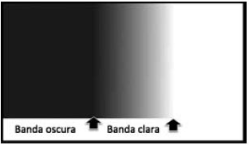
Figura 2.1 Bandas de Mach.
Fonte: Melo (2010)
Segundo Gomes (2001), uma imagem com a média de tons de cinza baixa, é uma imagem de pouco brilho e, uma com uma média alta, é considerada uma imagem com muito brilho.
De acordo com Pedrini e Schwartz (2008), o contraste é a medida da variação relativa da intensidade luminosa por unidade de área. Gomes (2001) complementa dizendo que o contraste da imagem pode ser definido como o desvio padrão dos seus tons de cinza. A figura 2.2 apresenta uma imagem em tonalidades de cinza e, na sequência, a figura 2.3 a aplicação de brilho e contraste sobre a mesma.
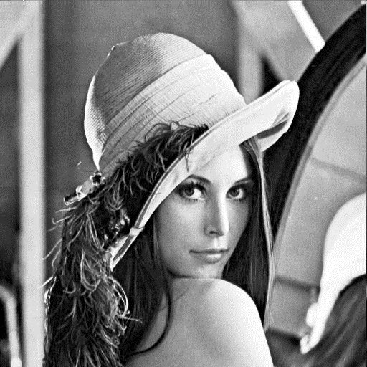
Figura 2.2 Imagem original.
Fonte: Ribeiro (2010)
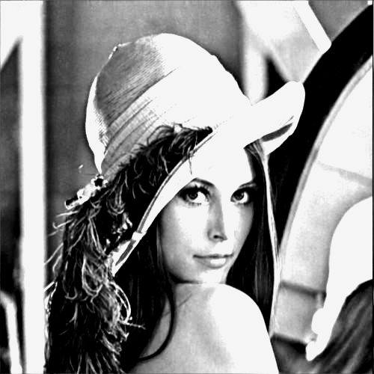
Figura 2.3 Aplicação de brilho e contraste.
Fonte: do autor
O ajuste de brilho é uma transformação linear regida pela fórmula:
$$g\left(x,y\right)=a*f\left(x,y\right)+b$$
Onde:
g(x,y) é o novo valor do pixel
f(x,y) é o antigo valor do pixel
b representa o brilho
a representa o contraste
O ajuste de brilho é feito alterando o parâmetro b para um valor maior ou menor que 0. Se o valor for mantido em 0, a imagem não é alterada. Assim, adiciona-se intensidade ao canal do pixel em questão.
O ajuste de contraste é uma transformação regida pela mesma fórmula do brilho. O contraste se volta para a alteração do ganho, no caso, o parâmetro a. Se o ganho for mantido em 1, a imagem permanece inalterada. Com valores entre 0 e 1, a imagem tem seu contraste reduzido e para valores maiores, o contraste é aumentado.
Pedrini e Schwartz (2008) dizem que normalmente os filtros são classificados em três categorias: passa-baixa, passa-alta e passa-faixa. Sendo que os principais, que são passa-baixa e passa-alta serão apresentados na sequência. Operações de filtro podem ser realizadas tanto no domínio do espaço, quanto de frequência.
Segundo os mesmos autores, um filtro passa-alta realça as altas frequências e são usados para realçar detalhes. Sendo assim, seu efeito é o de destacar as transições entre regiões diferentes, conhecidas como bordas. Seu problema é que são destacados também os ruídos presentes na imagem. Já o resultado de um filtro passa-baixa é a suavização da imagem, pelo fato de que as transições (bordas) são atenuadas. Por isso, também tende a diminuir o ruído nas imagens. E o filtro passa-faixa seleciona um intervalo de frequências do sinal para ser realçado.
De acordo com Gonzalez e Woods (2000), o objetivo destas técnicas é processar uma imagem, de modo que o resultado desta operação ou, sequência de operações, torne a imagem mais apropriada para uma aplicação específica do que a original.

Filtragem no domínio espacial
O domínio espacial refere-se ao conjunto de pixels da imagem, ou seja, o plano da imagem. No domínio espacial o novo valor do pixel depende diretamente do valor do pixel da matriz original e de seus vizinhos, sendo estes necessários, pois são utilizadas matrizes para calcular o novo valor de cada pixel.
Cada posição da máscara possui um valor chamado de coeficiente. O valor (x, y) da imagem recebe um novo valor, baseado no cálculo com os valores da máscara aplicada sobre ele e seus vizinhos. Os coeficientes são multiplicados pelos níveis de cinza dos pixels correspondentes e então somados, encontrando assim, o novo valor para o pixel central. (PEDRINI; SCHWARTZ, 2008)
Um conceito relacionado à filtragem espacial é a convolução. Seu cálculo se dá na seguinte forma: seja w(x,y) os pixels representantes de uma máscara ou filtro e f(x,y) os pixels que representam uma imagem.
$w\left(x,y\right)= \left|\begin{matrix}-1 & 0 & 1 \\ -2 & 1 & 2 \\ -1 & 0 & 1\end{matrix}\right|$ $f\left(x,y\right)= \left|\begin{matrix}130 & 110 & 95 \\ 153 & 142 & 201 \\ 231 & 207 & 207\end{matrix}\right|$
O resultado da convolução dá-se pela multiplicação de cada pixel da matriz pelo pixel na respectiva posição na matriz da imagem, alterando, dessa forma, o pixel central. O restante da matriz permanece igual, conforme é demonstrado a seguir:
F(x+1, y+1) = 130*1 + 110*0 + 95*(-1) +153*2 + 142*1 + 201*(-2) + 231*1 + 207*0 + 207*(-1) = 105
$$f\left(x,y\right)= \left|\begin{matrix}130 & 110 & 95 \\ 153 & 105 & 201 \\ 231 & 207 & 207\end{matrix}\right|$$
Segundo Conci et al. (2008), o processo de cálculo e deslocamento da máscara sobre toda a imagem é uma tarefa que exige muito desempenho. Por exemplo, aplicar uma máscara 3X3 em uma imagem 512X512 requer nove multiplicações e oito adições para cada pixel, totalizando 2.359.296 operações de multiplicação e 2.097.152 de adição.
De acordo com Gonzalez e Woods (2000), os filtros passa-baixa atenuam apenas os componentes de alta frequência. Já os filtros passa-alta atenuam ou eliminam os componentes de baixa frequência, mantendo apenas os de alta frequência, salientando assim, bordas e outros detalhes. Existe também o filtro passa-banda ou passa-faixa, que remove regiões selecionadas de frequências entre altas e baixas.

Limiarização (Threshold)
A limiarização é um dos processos mais simples para segmentação da imagem, lembrando que, em alguns casos, podem ser utilizados mais de um limiar. A seleção correta do valor de limiar é extremamente importante para se atingir um bom resultado (PEDRINI; SCHWARTZ, 2008)
Segundo os mesmos autores, o processo de limiarização pode ser dividido em Limiarização Global, onde se define um limiar para toda a imagem e Limiarização Local, onde podem ser definidos vários valores de limiar para diferentes regiões da imagem.
Limiarização global: a mais simples de todas as técnicas de limiarização é a do particionamento do histograma da imagem por um limiar único, sendo que, ao percorrer todos os pixels da imagem, é definido se pertence ao objeto ou ao fundo da imagem, dependendo se o valor do pixel for maior ou menor que o limiar (GONZALEZ; WOODS, 2000).
Limiarização local: de acordo com Pedrini e Schwartz (2008), uma forma comum de realizar a limiarização local é analisar as intensidades dos pixels em uma região da imagem para determinar limiares locais. Para isto, normalmente, são usados como medida a média dos pixels da região, a mediana ou a média dos valores mínimo e máximo.

Filtros Passa – Baixa
É um filtro para suavização da imagem, uma vez que este reduz a variação dos níveis de cinza da imagem. Com seu uso, também as altas frequências são atenuadas, por isso tende a reduzir os ruídos, porém, faz a imagem perder a nitidez.
Filtro de Média: no filtro de média se usa uma máscara n x n, onde todos os coeficientes são iguais a 1 e, depois se divide o valor obtido pela soma dos valores da multiplicação da matriz pelo valor da máscara, pelo número de pixels da mesma. Neste filtro, se obtêm a média dos pixels dos vizinhos. (CONCI ET AL., 2008).
Na sequência é apresentado um exemplo de máscara para o filtro de média e uma imagem original de um coração obtido por tomografia computadorizada sem contraste (Figura 2.4) e outra (Figura 2.5) onde foi aplicado o filtro da média.
$$z=\frac{1}{9}\left|\begin{matrix}1 & 1 & 1 \\ 1 & 1 & 1 \\ 1 & 1 & 1\end{matrix}\right|$$

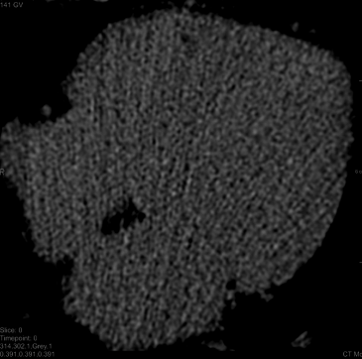
Figura 2.4 Imagem original de um coração obtido por tomografia computadorizada.
Fonte: Figueiredo (2009)

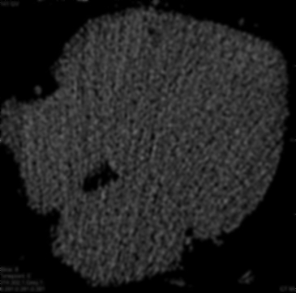
Figura 2.5 Imagem após aplicação do filtro de média sobre a Figura 2.4.
Fonte: do autor
Filtro Gaussiano: é o principal filtro passa-baixa. Assim como o filtro de média, o filtro Gaussiano é utilizado para diminuir o ruído das imagens. Ele diminui a diferença de intensidade entre o pixel e seus vizinhos, resultando assim, em uma imagem mais suave, porém com perda de nitidez.
De acordo com Conci et al. (2008), o filtro Gaussiano gera uma imagem mais suave e preserva mais os contornos da imagem do que o filtro de média, pelo fato de não ter todos os pesos iguais na máscara. Quanto menor o tamanho da máscara, maior a precisão, porém, mais lento é o seu processamento.
Na sequência tem-se um exemplo de uma imagem original de um coração, obtida por meio de tomografia computadorizada sem contraste (Figura 2.6), sem a aplicação de filtros ou efeitos e outra (Figura 2.7), onde foi aplicado o filtro Gaussiano.
Figura 2.6 Imagem original de um coração obtido por tomografia computadorizada.
Fonte: Figueiredo (2009)
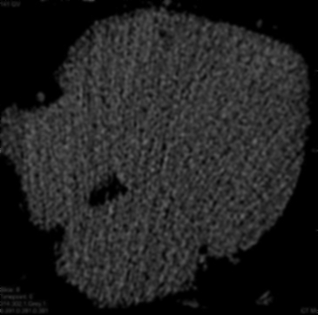
Figura 2.7 Imagem após a aplicação do filtro Gaussiano sobre a Figura 2.6.
Fonte: do autor
Na sequência é apresentado um exemplo de máscara para a aplicação do filtro Gaussiano.
$$z=\frac{1}{16} \left|\begin{matrix}1 & 2 & 1 \\ 2 & 4 & 2 \\ 1 & 2 & 1\end{matrix}\right|$$
Filtro de Mediana: O filtro da mediana é indicado e particularmente efetivo para casos em que são encontrados ruídos do tipo “sal e pimenta”, pelo fato de simplesmente eliminar o pixel com valor muito diferente de seus vizinhos.
Segundo Conci et al. (2008), esse filtro não faz convolução, apenas ordena a intensidade dos pixels dentro da área da máscara em ordem crescente ou decrescente, atribuindo como valor ao pixel central, o valor do pixel correspondente à posição do meio do intervalo ordenado.
Quando a quantidade de pixels analisados na máscara é ímpar e caso eles estejam ordenados, a mediana é o valor central do conjunto. Caso seja par, a mediana é obtida através da média aritmética dos 2 pixels mais próximos ao centro.
Melhores resultados quanto à manutenção dos contornos se dá principalmente quando este filtro é aplicado não em 2D, mas sim duas vezes em 1D, na forma de linha ou coluna, consecutivamente (CONCI ET AL., 2008).
As imagens a seguir ilustram a superfície de uma rua (Figura 2.8) e também o resultado após a aplicação do filtro de mediana sobre esta mesma imagem (Figura 2.9).
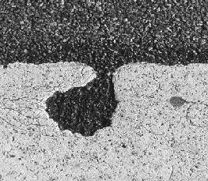
Figura 2.8 Imagem original da superfície de uma rua.
Fonte: Bauermann (2010)

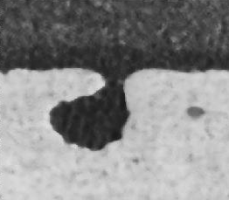
Figura 2.9 Imagem após a aplicação do filtro de mediana sobre a Figura 2.8.
Fonte: do autor

Filtros Passa – Alta
Filtros de passa-alta são usados para realçar componentes de maior intensidade, como, por exemplo, as bordas e outros componentes de interesse na imagem. O problema é que pelo fato de realçar as altas frequências, acaba por destacar ruídos na imagem.
Segundo Conci et al. (2008), a maior ou menor influência da vizinhança sobre o pixel em questão é definida pelos valores da máscara de acordo com o filtro utilizado.
Filtro de Sobel: de acordo com os autores citados no parágrafo anterior, o gradiente da imagem é baseado nas derivadas parciais de cada pixel. Uma grande vantagem da aplicação de Sobel é que ele provê a suavização da imagem antes de realçar as bordas, já que filtros de passa alta tendem a destacar ruídos.
O filtro de Sobel é aplicado a partir de duas máscaras, onde uma realça no sentido vertical e a outra no sentido horizontal, sendo assim, ele não realça pontos isolados.
$z= \left|\begin{matrix}-1 & -2 & -1 \\ 0 & 0 & 0 \\ -1 & -2 & -1\end{matrix}\right|$ $z=\left| \begin{matrix}-1 & 0 & 1 \\ -2 & 0 & 2 \\ -1 & 0 & 1\end{matrix}\right|$
Ao observar a máscara vertical, pode-se ver que a primeira e a última colunas correspondem a um filtro passa-baixa do tipo Gaussiano. Ao aplicar as máscaras à imagem, opera-se uma filtragem (suavização) e, ao mesmo tempo, um realce de bordas.
Considerando Z0 a Z8 os tons de cinza em torno do ponto onde o contorno será avaliado e a tabela seguinte como localização destes pontos, esse filtro é dado por:
Z0 | Z1 | Z2
Z3 | Z4 | Z5
Z6 | Z7 | Z8

Gx = (Z6 + 2*Z7 + Z8) – (Z0 + 2*Z1 + Z2)
Gy = (Z2 + 2*Z5 + Z8) – (Z0 + 2*Z3 + Z6)
F(x,y) = $\sqrt{{Gx}^{2}+{Gy}^{2}}$
Na figura 2.10 é apresentada a imagem original tradicionalmente utilizada para PDI, que é a Lena, enquanto a figura 2.11 apresenta o resultado da aplicação da detecção de bordas de Sobel sobre esta mesma imagem.
Figura 2.10 Imagem original.
Fonte: Rebaza (2007)
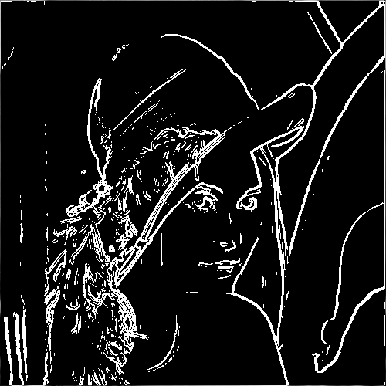
Figura 2.11 Imagem após a detecção de bordas pelo método de Sobel sobre a Figura 2.10.
Fonte: do autor
Filtro de Roberts: Este método é um dos mais simples de se programar, principalmente pelo fato de que utiliza uma matriz 2x2 para detecção da borda.
De acordo com Conci et al. (2008), o filtro de Roberts detecta mudança nas diagonais (45º e 135º). O resultado de sua aplicação é uma imagem com intensidade alta em regiões de limites bem definidos e intensidade baixa em regiões de limite suave.
O filtro é representado a partir de diferenças entre pixels na diagonal de uma determinada vizinhança e suas matrizes de convolução podem ser representadas da seguinte maneira:
$Gx= \left|\begin{matrix}1 & 0 \\ 0 & -1\end{matrix}\right|$ $Gy= \left|\begin{matrix}0 & 1 \\ -1 & 0\end{matrix}\right|$
Na Figura 2.12 será apresentada uma imagem original da Lena e, na sequência, a Figura 2.13, que é resultado da aplicação do filtro de Roberts sobre a imagem original.

Figura 2.12 Imagem original.
Fonte: Rebaza (2007)
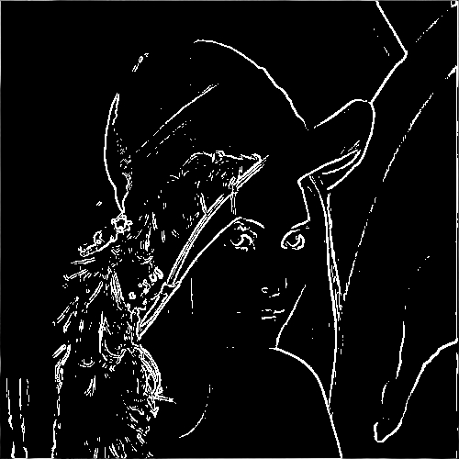
Figura 2.13 Imagem após a detecção de bordas de Roberts sobre a Figura 2.12.
Fonte: do autor
Filtro de Kirsch: De acordo com Pedrini e Schwartz (2008), o operador de Kirsch consiste em oito máscaras de convolução que são aplicadas a todos os pixels da imagem que mantém o valor máximo da aplicação das oito máscaras. Máscaras maiores como 5x5 ou 7x7 tornam-se menos sensíveis a ruído, porém aumentam consideravelmente o tempo de processamento. A seguir são apresentadas as máscaras de Kirsch com tamanho igual a 3x3:

$\left|\begin{matrix}5 & -3 & -3 \\ 5 & 0 & -3 \\ 5 & -3 & -3\end{matrix}\right|$ $\left|\begin{matrix}-3 & -3 & -3 \\ 5 & 0 & -3 \\ 5 & 5 & -3\end{matrix}\right|$ $\left|\begin{matrix}-3 & -3 & -3 \\ -3 & 0 & -3 \\ 5 & 5 & 5\end{matrix}\right|$ $\left|\begin{matrix}-3 & -3 & -3 \\ -3 & 0 & 5 \\ -3 & 5 & 5\end{matrix}\right|$
$\left|\begin{matrix}-3 & -3 & 5 \\ -3 & 0 & 5 \\ -3 & -3 & 5\end{matrix}\right|$ $\left|\begin{matrix}-3 & 5 & 5 \\ -3 & 0 & 5 \\ -3 & -3 & -3\end{matrix}\right|$ $\left|\begin{matrix}5 & 5 & 5 \\ -3 & 0 & -3 \\ -3 & -3 & -3\end{matrix}\right|$ $\left|\begin{matrix}5 & 5 & -3 \\ 5 & 0 & -3 \\ -3 & -3 & -3\end{matrix}\right|$
As figuras 2.14 e 2.15, mostradas a seguir, apresentam uma comparação entre a imagem original e após a aplicação do filtro de Kirsch.
Figura 2.14 Imagem original.
Fonte: Rebaza (2007)
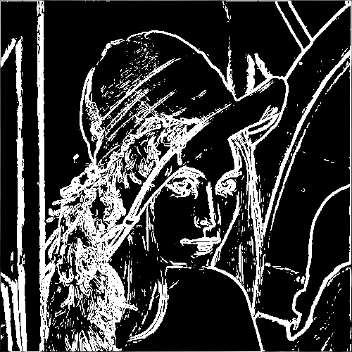
Figura 2.15 Imagem após a detecção de bordas de Kirsch sobre a Figura 2.14.
Fonte: do autor
Filtro Laplaciano: Gonzalez e Woods (2000) dizem que no filtro Laplaciano uma exigência é que o pixel central seja um valor positivo e os outros sejam valores negativos ou zero.
$$F= \left|\begin{matrix}0 & -1 & 0 \\ -1 & 4 & -1 \\ 0 & -1 & 0\end{matrix}\right|$$

A fórmula do Laplaciano, segundo os mesmos autores, é dada por:
$$g\left(x,y\right)=f\left(x,y\right)+c\left|∇^{2}f\left(x,y\right)\right|$$
Onde a constante c é representada pelo valor 1.
Ainda, de acordo com Gonzalez e Woods (2000), o Laplaciano não é tipicamente usado, principalmente pelo fato de ser extremamente sensível a ruídos. Também não é muito usado pelo fato de produzir bordas duplas na imagem. A seguir, é apresentada a Figura 2.16, que ilustra a imagem da Lena e, em seguida, na imagem 2.17, tem-se o resultado da aplicação do filtro Laplaciano sobre a imagem 2.16.
Figura 2.16 Imagem.
Fonte: Rebaza (2007)
Figura 2.17 Imagem após a detecção de Laplaciano sobre a Figura 2.16.
Fonte: do autor
Filtro de Canny: Segundo Conci et al. (2008), o filtro de Canny é um filtro de convolução que antes de realizar o processo de detecção das bordas realiza um filtro Gaussiano de duas dimensões para suavizar a imagem.
Após o cálculo do gradiente, a borda é localizada, tomando-se apenas os pontos cuja magnitude seja máxima na direção do gradiente. Essa operação se chama supressão não-máxima e reduz a espessura da borda (PEDRINI; SCHWARTZ; 2008).
Segundo os mesmos autores citados anteriormente, após a supressão não-máxima, a borda pode ainda conter fragmentos pela presença de ruídos. Uma solução para isso é a utilização de dois limiares durante esta etapa. Isto se chama Limiarização com histerese, onde o segundo limiar é maior que o primeiro e os pontos da imagem que são maiores que o maior limiar, são considerados bordas. Outros pontos conectados aos pontos da borda, apenas são considerados como borda se o seu valor for maior que o segundo limiar.
A Figura 2.18 apresenta a imagem original utilizada por Rebaza (2007) e a Figura 2.19 apresenta o resultado obtido após a aplicação do filtro de Canny sobre a Figura 2.18.
Figura 2.18 Imagem original utilizada no projeto.
Fonte: Rebaza (2007)
Figura 2.19 Imagem após a aplicação do filtro de Canny sobre a Figura 2.18.
Fonte: Rebaza (2007)
A seguir é apresenta uma comparação entre todas as detecções de bordas até aqui apresentadas. Para isso, será usada a imagem de Lena como base para a aplicação destes filtros.
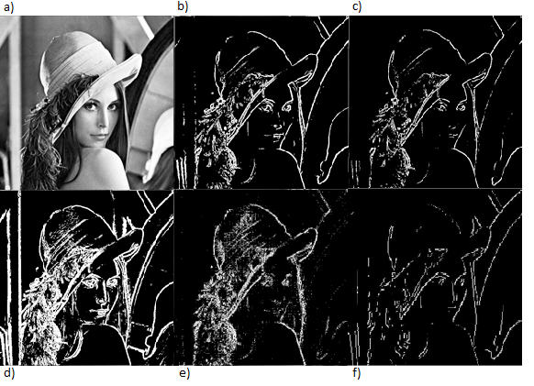
Figura 2.20 Imagem que apresenta a comparação de todos os filtros de detecção de bordas apresentados neste projeto.
Fonte: Imagem 2.20(a e f) retirada de Rebaza (2007). As demais são do próprio autor.
Na Figura 2.20 em (a) é ilustrada a imagem original da Lena, em (b) o resultado do filtro de Sobel sobre a imagem original. A (c) ilustra o resultado obtido com o filtro de Roberts, em (d) tem-se o resultado do filtro de Kirsch. A (e) apresenta o resultado obtido através da detecção de bordas de Laplaciano e, na (f), tem-se o resultado da aplicação do filtro de Canny, todos aplicados sobre a Figura 2.20(a).

Técnicas de afinamento de bordas (Esqueletização)
Quando o objetivo é extrair informações dos objetos da imagem, a esqueletização é um dos principais passos a ser executado. Por ter como objetivo representar a forma do objeto em um número menor de pixels, o processo de esqueletização deve preservar todas as características do objeto, como posição, orientação e comprimento dos segmentos. Uma característica dos métodos de afinamento é a repetição do processo de eliminação dos pixels redundantes na imagem, ou seja, de forma que o objeto tenha, no final do processo, a largura de um único pixel. (GUILHERME, 2007).
Ainda, de acordo com o mesmo autor, o maior problema dos algoritmos de afinamento é determinar quais são os pixels redundantes na imagem. Para isso, o objeto resultante do afinamento deve manter as seguintes características:
- As regiões afinadas precisam ter apenas um pixel de largura;
- Os pixels do esqueleto precisam permanecer próximos do centro da região de cruzamento das regiões;
- A imagem resultado deve conter o mesmo número de regiões que a original.
E, o algoritmo de afinamento deve respeitar as seguintes propriedades:
- Manter a conectividade dos objetos;
- Não remover pontos extremos;
- Não causar erosão excessiva.
A seguir serão detalhados os métodos de afinamento (esqueletização) de Zhang-Suen e Holt:
Afinamento de Zhang-Suen: de acordo com Corrêa e Festa (2005), o método de Zhang e Suen toma por base a comparação do pixel que é candidato a ser eliminado. Para determinar se o pixel será eliminado ou não, devem ser seguidos dois passos, sendo que cada um destes possui quatro regras, ou seja, o pixel será removido se, e somente se, todas as regras forem satisfeitas.
Para a descrição do algoritmo de Zhang-Suen, Corrêa e Festa (2005) usam a seguinte definição:
N(p): é o número de vizinhos não nulos de p, ou seja, N(p) = p2 + p3 + p4 + p5 + p6 + p7 + p8 + p9.
S(p): é o número de transições de branco para preto na sequência ordenada: p2, p3, p4, p5, p6, p7, p8, p9, p2.
Passo 1:
- N(p) é maior ou igual a dois ou menor ou igual a seis;
- S(p) é igual a 1;
- A operação “p2 * p4 * p6” resulta em zero;
- A operação “p4 * p6 * p8” resulta em zero.
Passo 2:
- N(p) é maior ou igual a dois ou menor ou igual a seis;
- S(p) é igual a um;
- A operação “p2 * p4 * p8” resulta em zero;
- A operação “p2 * p6 * p8” resulta em zero.
Ainda, de acordo com Corrêa e Festa (2005), se um ponto satisfizer a todas as condições, ele deve ser marcado para ser removido, porém, não deve ser removido. Para remover os pontos é necessário primeiramente realizar o “passo 1” em todos os pixels da imagem e os marcados para remoção devem receber valor 0 (fundo). Em seguida, realizar o “passo 2” em todos os pixels da imagem, exatamente como o “passo 1”. Deve ser repetido este processo até que não existam mais pontos a serem removidos. A Figura 2.21 apresenta o resultado do afinamento de Zhang Suen. Como pode ser visto, no resultado, a borda permanece com apenas 1 pixel.
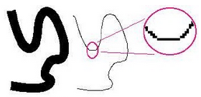
Figura 2.21 Imagem original que apresenta o afinamento de Zhang Suen.
Fonte: Corrêa e Festa (2005)
Afinamento de Holt: De acordo com Guilherme (2007), o método de Holt surgiu em 1997, como um algoritmo rápido em que as iterações utilizam expressões lógicas e máscaras 3x3 para determinar se o ponto pode ser removido ou não.
O processo tem como nomenclatura as seguintes expressões:
- Função $v$( ): o valor retornado é verdadeiro se o ponto pertencer a um objeto (preto) e falso se pertencer ao fundo (branco);
- Função edge( ): o valor retornado será verdadeiro se o ponto estiver na borda do objeto;
- Letras N, S, L e O: representam os vizinhos do ponto analisado, como na tabela a seguir:
NO | N | NE
O | C | L
SO | S | SE

Guilherme (2007) diz que na primeira iteração é usada a seguinte expressão lógica:
$$v\left(C\right)∧\left( \sim edge\left(C\right)∨\left( v\left(L\right)∨v\left(S\right)∨\left( v\left(N\right)∨v\left(O\right)\right) \right) \right)$$
E na segunda iteração:
$$v\left(C\right)∧\left( \sim edge\left(C\right)∨\left( v\left(O\right)∨v\left(N\right)∨\left( v\left(S\right)∨v\left(L\right)\right) \right) \right)$$
Apenas com o resultado das expressões sendo verdadeiro o ponto pode ser removido. (GUILHERME, 2007). Para que a função edge( ) retorne verdadeiro, ela deve satisfazer as seguintes condições:
- Número de conectividades igual a 1;
- Possuir de dois a seis pontos pretos nas oito direções possíveis a partir do ponto em questão.
As duas expressões podem ser mescladas, formando a seguinte expressão:
$v\left(C\right)∧\left( \sim edge\left(C\right)∨\left( edge\left(L\right)∧v\left(S\right)\right) ∨\left( edge\left(S\right)∧v\left(O\right)∧v\left(L\right)\right) ∨\left( edge\left(L\right)∧edge\left(L\right)∧edge\left(SE\right)∧edge\left(S\right)\right) \right)$
Staircase removal: Este é um método muito simples que pode ser agregado ao método de Holt para eliminar o efeito de serrilhamento (staircase) causado pelo algoritmo.
De acordo com Corrêa e Festa (2005), o pixel central das máscaras a seguir será eliminado se qualquer um dos pixels marcados por “X” tiver valor igual a 0, para que não cause danos à estrutura dos objetos e às suas conectividades. Na Figura 2.22 é apresentada a imagem de Lena. Na sequência, na Figura 2.23 é apresentado o resultado do filtro de Sobel sobre esta imagem e após, na Figura 2.24, é apresentado o resultado do afinamento de Holt sobre a Figura 2.23.
$\left|\begin{matrix}0 & 1 & X \\ 1 & 1 & X \\ X & X & 0\end{matrix}\right|$ $\left|\begin{matrix}X & 1 & 0 \\ X & 1 & 1 \\ 0 & X & X\end{matrix}\right|$ $\left|\begin{matrix}0 & X & X \\ X & 1 & 1 \\ X & 1 & 0\end{matrix}\right|$ $\left|\begin{matrix}X & X & 0 \\ 1 & 1 & X \\ 0 & 1 & X\end{matrix}\right|$
Figura 2.22 Imagem Lena original
Fonte: Ribeiro (2010)

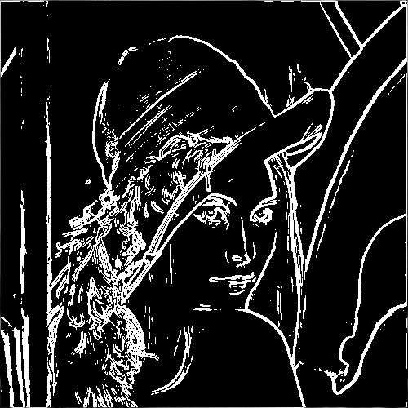
Figura 2.23 Imagem Lena após detecção de bordas de Sobel sobre a Figura 2.22.
Fonte: do autor
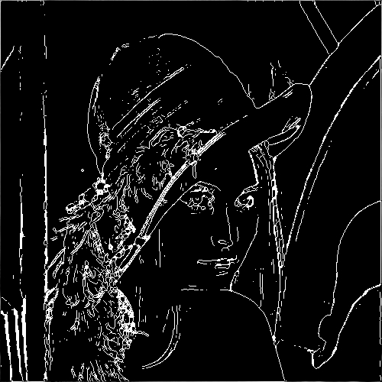
Figura 2.24 Afinamento de bordas pelo método de Holt sobre a Figura 2.23.
Fonte: do autor

Segmentação de imagens
Segundo Gonzalez e Woods (2000), a segmentação de uma imagem é o processo de divisão de seus componentes, sendo feita a parada da segmentação dos objetos internos no momento em que é encontrado o objeto de interesse.
A seguir são apresentados os métodos de segmentação Wathershed e Snakes, analisados para a realização deste projeto.

Segmentação por divisor de águas (watershed)
De acordo com Pedrini e Schwartz (2008), o procedimento de crescimento de regiões agrupa pixels com propriedades similares nas regiões. O início se dá pela escolha de um conjunto de pixels denominados sementes, onde são acrescentados pixels com características semelhantes.
Segundo Conci et al. (2008), a agregação de pixels é feita enquanto o critério de similaridade for verdadeiro. As regiões devem ser representadas adequadamente pela seleção das sementes, também é importante a correta escolha das propriedades para inclusão dos pontos.
A segmentação por Watershed é um dos principais métodos de crescimento de regiões. É baseada no princípio de “Inundação de relevos topográficos” (PEDRINI; SHWARTZ, 2008).
De acordo com Roerdink e Meijster (2000), essa abordagem considera que uma imagem em níveis de cinza pode ser vista como um relevo topográfico, onde as regiões mais escuras representam os vales e as regiões mais claras representam as montanhas.
O autor citado no parágrafo anterior diz que se pode visualizar a “inundação” de duas maneiras: a água vinda de cima, como se fosse chuva (rainfall); ou de baixo, como se o relevo estivesse perfurado nos pontos de altitude mínima e fosse imerso em um lago (flooding). A Figura 2.25 ilustra o processo de inundação de Watershed.
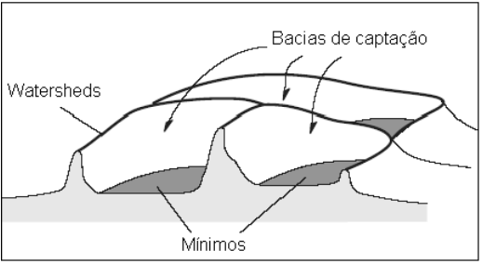
Figura 2.25 Imagem ilustrando o processo de inundação de Watershed.
Fonte: Peccini (2004)
Este método normalmente não se aplica na imagem original e sim no operador morfológico da imagem, pois este realça as descontinuidades da imagem, porém, é muito sensível a ruídos.
Segundo Gonzalez e Woods (2010), as linhas de Watershed são um dos principais objetivos deste método. Para encontrar as linhas ou barragens, pode-se imaginar a imagem sendo submersa em um lago e sendo perfurada nos pontos mínimos (vales), então a água vai inundando até o momento em que faltar pouco para as diferentes regiões se juntarem, este é o momento de criar uma linha (barragem) de watershed entre as regiões e parar a inundação.

Snakes
Snakes ou contornos ativos são curvas que podem se mover sob a influência de forças internas da própria curva ou, então, de forças externas, calculadas sobre dados da própria imagem. Estas curvas se movem através do domínio da imagem diminuindo a energia da curva (XU; PRINCE, 1998).
Segundo McInerney e Terzopoulos (1996), as restrições de energia interna de snakes podem limitar a sua flexibilidade geométrica e não permitir que encontre detalhes como bifurcações, por exemplo.
A Figura 2.26 ilustra o processo de deformação de um contorno em volta da região de interesse. É possível ver que o contorno vai se contraindo até o ponto em que fica o mais próximo possível e no formato do objeto de interesse.
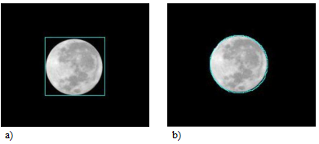
Figura 2.26 Imagem que ilustra o processo de deformação da borda até ficar em torno da região de interesse.
Fonte: Mesquita (2009)
A Figura 2.26 (a) ilustra a região de interesse que é o objeto Lua e o contorno inicial. A Figura 2.26 (b) ilustra o resultado do processo de deformação da curva de Snake.
Segundo Mesquita (2009), Snakes é considerado uma curva fechada definida por pontos de controle. Pontos estes, que sob a influência de algumas forças, formam um contorno deformável, ajustando-se às bordas da região de interesse.

Morfologia Matemática
Segundo Bez (2012), morfologia é a estrutura de um objeto ou relacionamentos entre as partes que compõem um objeto. Apesar de seu estudo ser recente, matemáticos usam a teoria dos conjuntos para empregá-la há séculos.
O mesmo autor diz que a morfologia é utilizada para acentuar ou atenuar partes de uma imagem, como, por exemplo, atenuar os pontos claros de uma imagem (Erosão) ou então, atenuar os pontos escuros da imagem (Dilatação) ou ainda, pode-se ter a realização destas 2 operações em sequência, conhecidas como Abertura e Fechamento.
Para a aplicação destas operações é utilizado um elemento estruturante, onde os mais utilizados são de 4 e 8 conexões. O elemento estruturante é um conjunto de tamanho e formato adaptados para cada imagem e parte da imagem em que se necessita aplicar as operações.

Dilatação
Segundo Filho e Neto (1999) a dilatação de uma imagem consiste em obter a reflexão do elemento estruturante sobre sua origem. De acordo com Pedrini e Schwartz (2008), o processo de dilatação corresponde a todas as translações possíveis do elemento estruturante com os pontos da imagem onde se tem valores nulos.
De acordo com Bez (2012), a Figura 2.27 ilustra dois resultados do processo de dilatação para uma mesma imagem, porém com elementos estruturantes diferentes, onde (a) consiste na imagem original, (b) no elemento estruturante e (c) a imagem gerada após o processo de dilatação. Isto mostra a importância que tem a correta escolha do elemento estruturante para o processo.
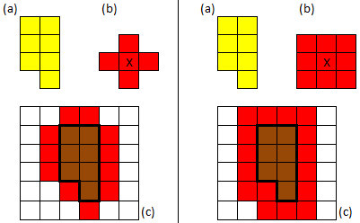
Figura 2.27 Imagem que ilustra os efeitos de diferentes elementos estruturantes sobre uma mesma imagem.
Fonte: Bez (2012)

Erosão
Para entender a Erosão devem ser considerados na equação a seguir, o A igual a imagem e B como o elemento estruturante.
$$A⊖B= \left\{Z | {\left(B\right)}_{Z}⊆A\right\}$$
A equação anterior indica que a erosão de A por B é o conjunto de pontos Z, sendo que B transladado por Z esteja contido na imagem A, ou seja, o elemento estruturante transladado não deve ter elementos pertencentes ao fundo da imagem, ou então não estará contido em A.
A imagem a seguir apresenta os resultados de erosão sobre os conjuntos (A) provocados pelo uso de diferentes elementos estruturantes (B).
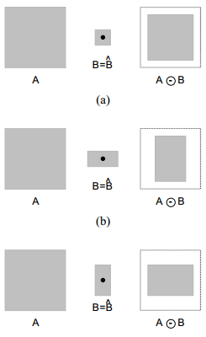
Figura 2.28 Resultado da erosão utilizando diferentes elementos estruturantes sobre o conjunto A.
Fonte: Filho e Neto, 1999.

Técnica para detecção dos pontos principais de borda
O método para detecção dos pontos principais do pericárdio foi desenvolvido tendo como base o trabalho de Figueiredo (2009), como descrito em (Capítulo 3.1).
O passo inicial para este processo é a coleta de informações da imagem, ou seja, são percorridos os 360 graus da imagem, partindo do centro e armazenando todos os pixels diferentes de preto encontrados, pois estes são “candidatos” à borda. Os ângulos são percorridos separados por quadrantes. Para cada ângulo, são verificados todos os pixels no quadrante à que se refere o ângulo. Por exemplo, se estiver na quinta passada do loop de 360 graus, serão verificados todos os pixels partindo de x = 0 e y = 0, até o centro da imagem, verificando assim, todo o primeiro quadrante. O cálculo para saber se o pixel pertence ou não ao ângulo que está sendo verificado é apresentado na sequência.
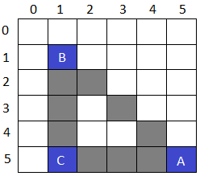
Figura 2.29 Ilustração do triângulo formado a partir do ângulo e do ponto a ser verificado.
Fonte: do autor
Na Figura 2.29 estão sendo calculados todos os pixels do ângulo 45 da imagem, onde A é o ponto central e B é ponto que está sendo analisado. Então, para facilitar o cálculo, se imagina um terceiro ponto “C”, apenas paraformar um ângulo de 90 graus. O motivo pelo qual se imagina este terceiro ponto, é que a soma dos ângulos internos de um triângulo retângulo deve ser igual a 180, neste caso, então, sabe-se que o restante do cálculo deve ser igual a 90. Este valor é obtido encontrando a tangente do ângulo (cateto oposto / cateto adjacente), onde:
yCentral = 5
y1 = 1
xCentral = 5
x1 = 1
Cateto oposto = yCentral – y1 = 5-1 = 4
Cateto adjacente = xCentral – x2 = 5 – 1 = 4
Tangente = cateto oposto / cateto adjacente = 4/4 = 1

A partir disto, calcula-se o arco tangente da tangente encontrado que, neste caso, será igual a 45. Sendo assim, tem-se o valor do ângulo criado para formar um triângulo retângulo, em que a soma destes outros 2 ângulos deve ser igual a 90 graus, o ângulo que está sendo verificado, que é igual a 45 graus e o arco tangente encontrado, que é igual a 45 graus. Se forem somados estes três ângulos internos, tem-se 180, que é exatamente a soma de todos os ângulos internos de um triângulo retângulo, ou seja, este pixel realmente pertence ao raio do ângulo que está sendo verificado. Então, se for diferente de preto, é adicionado na lista dos pixels do raio do ângulo verificado, caso contrário, este pixel é desconsiderado.
O próximo passo, após coletar os pixels de todos os raios da imagem, é verificar quais os pontos coletados que serão considerados bordas, desconsiderando o restante. A regra básica para esta etapa é pegar o pixel de maior valor em cada raio e calcular sua distância até o ponto central. Para isso, é considerada novamente a Figura 2.29, onde B é ponto que foi considerado borda no raio. Para calcular esta distância, se usa o teorema de Pitágoras, o qual diz que o quadrado da hipotenusa é igual à soma do quadrado dos catetos. O valor obtido é a distância do Ponto B até o ponto A. Após isso, é realizado o mesmo processo para os 5 ângulos anteriores e posteriores ao que está sendo verificado, calculando a média entre todos eles. Feito isso, tem-se o ponto médio do raio em questão com os seus vizinhos. Este ponto médio é considerado borda deste raio.

Interpolação
O método de interpolação funciona de forma que sejam percorridos todos os pixels da imagem e inserido um novo ponto entre cada pixel e o pixel mais próximo encontrado, se a distância entre os dois pixels for maior que 1.
Para isso, em cada pixel a ser interpolado, são verificados todos os pontos ao redor do mesmo, usando uma lógica parecida de pesquisa de pixel em todos os graus como visto no item 2.4, porém, neste caso, cada raio conterá apenas um pixel, que é o primeiro pixel diferente de preto encontrado, ou seja, o ponto mais próximo em cada raio, como ilustrado na imagem a seguir.
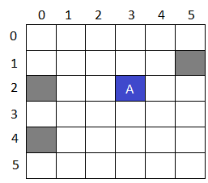
Figura 2.30 Ilustração do método utilizado na interpolação para encontrar o pixel mais próximo.
Fonte: do autor
Após ter sido encontrado o ponto mais próximo do pixel em questão, é inserido um ponto entre os dois, conforme ilustrado a seguir:
pp (Ponto Próximo) = (5, 1)
pc (Ponto Central) = (3, 2)

Subtraindo o x de pp por x de pc e o mesmo sendo feito com o y, é encontrado o valor da diferença da posição dos pixels cujas posições x e y são acrescidas nos valores x e y do ponto central:
Subtraindo o maior valor de x e y dos pixels pelo outro restante, se obtém o valor da diferença das posições que serão somados aos pontos de menor valor, se o valor for maior que 1.
p (Novo Ponto) = (5-3, 2-1) = (2, 1) soma sobre pc = (3+2, 2) = (5,2)

Como pôde ser visto no exemplo, não foi somado o valor obtido “1” ao ponto central pelo fato de este ter sido igual a 1. É feita uma verificação para garantir que este novo ponto esteja sendo inserido no sentido correto em que a verificação está sendo feita.

Técnica para afinamento da borda
Para que seja possível remover o máximo de ruídos de imagens com as mesmas características apresentas neste trabalho, foi desenvolvida uma técnica, cuja ideia é manter apenas os pixels externos de um elemento estruturante sobre a imagem. Dado um conjunto X de pixels que são analisados pelo elemento estruturante, o elemento mais ao centro é considerado como pertencente ao fundo da imagem, mantendo assim, apenas os pixels externos.
A Figura 2.31 ilustra o funcionamento desta técnica, que divide a imagem em quadrantes.
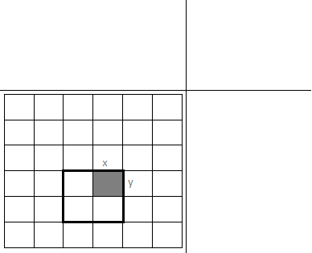
Figura 2.31 Imagem que ilustra o processo para remoção de ruídos.
Fonte: do autor
Como pode ser visto na Figura 2.31, está sendo realizado o processo no quarto quadrante. O início do processo sempre se dá no centro da imagem, partindo em direção à extremidade, para que, desta forma, o processo realizado sobre um determinado pixel não tenha influência sobre o próximo.
Na Figura 2.31, tem-se o elemento estruturante, que é a matriz 2 X 2 apresentada com uma borda mais larga e, se todos os pontos desta matriz forem diferentes de preto, então o ponto (x,y) se torna preto, pertencendo ao fundo da imagem e, assim, segue o processo até a extremidade do quadrante.
A Figura 2.32 é o resultado do processo de detecção do pericárdio e a imagem 2.33 ilustra o resultado deste processo.
Figura 2.32 Imagem após o processo de detecção do pericárdio.
Fonte: do autor
Figura 2.33 Resultado do processo de afinamento da borda e remoção de ruído.
Fonte: do autor
A grande diferença do resultado deste processo para o resultado da erosão é a conservação das bordas que já estão finas e, principalmente, são mantidos os pixels externos, considerando o quadrante que se está analisando, como borda.

Técnica para detecção dos pontos externos
Esta técnica foi desenvolvida para que fosse possível manter apenas os pontos externos da imagem, descartando todo o ruído que possa ter sido criado no interior da imagem.
Para isto, esta técnica é dividida em 4 partes, porém todas funcionam da mesma forma. A primeira etapa é a detecção dos pontos externos vistos de cima da imagem, ou seja, para todos os pontos de x da imagem, deve ser percorrido todo o y, até que encontre o primeiro ponto, então armazena este e faz a mesma verificação para o próximo ponto de x.
Figura 2.34 Imagem que ilustra uma série de ruídos no interior da região a ser detectada.
Fonte: do autor.
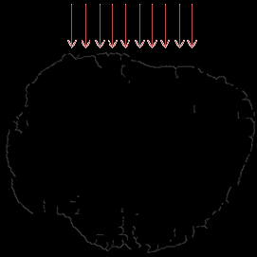
Figura 2.35 Imagem que ilustra como é feita a verificação dos pixels externos.
Fonte: do autor.
A Figura 2.35 ilustra como é feita a verificação dos pixels externos da parte superior. Depois de feito o processo para todo o eixo x, é realizado o mesmo processo na parte inferior em direção à superior e nas laterais, uma em direção à outra.
A seguir, serão apresentados alguns trabalhos que serviram de base para a obtenção de ideias no desenvolvimento do protótipo.

Trabalhos relacionados
A seguir são detalhados alguns pontos importantes e, principalmente, soluções encontradas para casos similares em trabalhos relacionados.

Quantificação automática da gordura epicárdica em imagens de tomografia computadorizada
De acordo com Figueiredo (2009), o método tradicional para quantificar manualmente a gordura epicárdica inicia com a definição do perímetro do pericárdio. Este, por sua vez, é delimitado manualmente pelo usuário, selecionando alguns pontos no contorno do pericárdio, para que o sistema possa então ligar estes pontos, delimitando o perímetro do pericárdio. Após a delimitação do pericárdio, o sistema quantifica todos os pixels que tenham entre -30HU à -190HU.
No entanto, tal procedimento, por ser feito de forma manual, pode apresentar diferentes resultados, quando realizado na mesma imagem, por observadores diferentes. Segundo Figueiredo (2009), em quarenta imagens analisadas por três diferentes observadores, registrou-se um desvio relativo médio de 5,6%, com um desvio padrão de ±4,8%. Pode-se, então, considerar que é frequente um desvio relativo de 10,4%.
Segundo Figueiredo (2009), o processo para quantificação automática da gordura epicárdica foi dividido em duas etapas principais, onde a primeira se dá em forma de preparação das imagens para posterior detecção do pericárdio e, a segunda parte, é composta pela detecção do pericárdio e quantificação da gordura.
As imagens usadas por Figueiredo (2009) no trabalho desenvolvido já estavam restringidas à região cardíaca, resultado este obtido pelo processo desenvolvido por Dey ET AL. (2008), porém, foi necessário um pós processamento nas imagens para ser possível a detecção do pericárdio.
Inicialmente, foi aplicado um método de Region Growing (crescimento de regiões) para que este fizesse a detecção do músculo cardíaco e o removesse, restando apenas a gordura pericárdica e o pericárdio. O método de Region Growing para ao atingir a gordura, pois esta possui um valor em HU diferente dos valores da condição definida, que o autor definiu como -30HU a 3095HU.
Neste passo, para a aplicação de um Threshold, foi definido que apenas os valores que variam de -1000HU até 100HU seriam considerados para a imagem, onde 100HU é normalmente o valor mais alto encontrado para o pericárdio. Após a aplicação deste método, podem restar alguns pontos de alta densidade na imagem, que podem ser causados, inclusive, pela radiação, e é importante a eliminação destes para um melhor resultado na detecção do pericárdio. Para solucionar este problema, foi aplicado um filtro de suavização. Para isto foi escolhido o filtro de média, pelo fato de uniformizar a imagem de acordo com os pontos vizinhos, conforme apresentado na seção 2.1.2.
A seguir são apresentados os resultados obtidos após a utilização do método de Region Growing (figura c) e da aplicação do Threshold, juntamente com o filtro da média (Figura d).
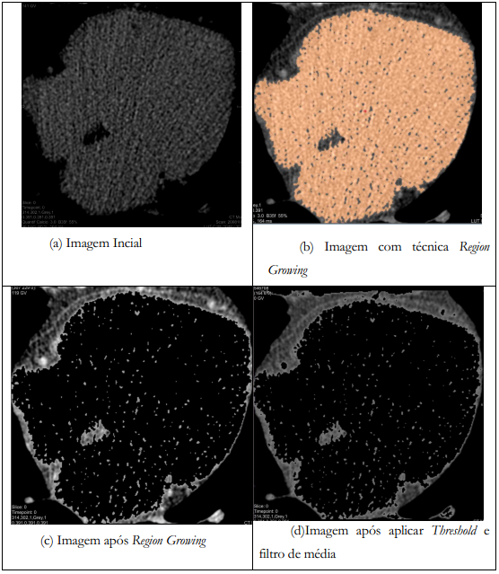
Figura 3.1 Imagem que ilustra os resultados obtidos após a aplicação de region growing e filtro de média.
Fonte: Figueiredo (2009)
Para detectar o pericárdio, o algoritmo de Figueiredo (2009) parte do centro da imagem, criando feixes (Figura 3.2) na direção das bordas da imagem, procurando os pixels de maior intensidade. É considerado o ponto médio entre os valores encontrados para um conjunto de 10 vetores, ou seja, faz a média das posições x e y encontradas para todos os vetores e a registra. Em seguida, avança 5 graus e repete o processo sucessivamente.
O pericárdio é muito difícil de ser identificado, principalmente pelas semelhanças com as estruturas próximas, o que faz com que estes vetores encontrem muitos ruídos (FIGUEIREDO, 2009).
Para resolver este problema, o autor criou um mecanismo que registra a posição média do conjunto de vetores analisados apenas se os valores tanto de x como de y estiverem dentro de um desvio padrão considerado aceitável, neste caso, de valor igual a 10.
A Figura 3.2 demonstra o processo de detecção dos pontos de maior intensidade pelos feixes partindo do ponto central da imagem. Em seguida, na Figura 3.3 são exibidos alguns pontos encontrados pelo processo.
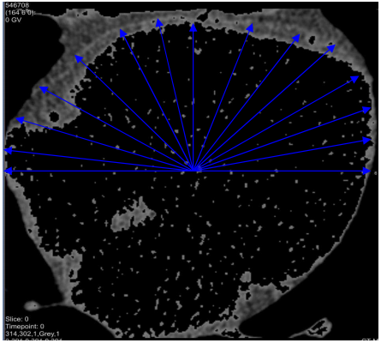
Figura 3.2 Imagem que ilustra a aplicação dos feixes para encontrar os pontos de maior intensidade.
Fonte: Figueiredo (2009)
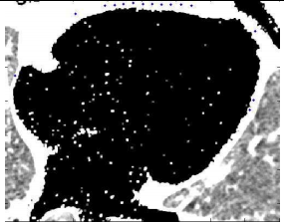
Figura 3.3 Resultado obtido por Figueiredo (2009) na detecção dos pontos pelos feixes.
Fonte: Figueiredo (2009)
Segundo Figueiredo (2009), após a detecção dos pontos considerados relevantes para a identificação do pericárdio, deve ser realizada a interpolação destes pontos. O método para interpolação utilizado foi o Cubic Spline, que é uma aproximação cúbica, utilizando quatro pontos por vez.
Na Figura 3.4 o método cubic spline foi aplicado em y = f(x), o que, segundo o autor, gerou resultados indesejados, pois pode haver mais de um valor em x, porém, com valores em y diferentes, o que, normalmente, não é considerado em cubic spline. Para corrigir isto, foi criado um algoritmo em que as posições x e y são em função do ponto inicial e a Figura 3.5 apresenta o resultado desta aplicação.
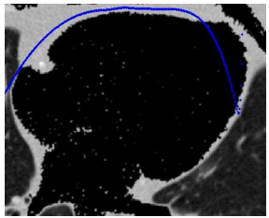
Figura 3.4 Imagem da aplicação original do método cubic spline.
Fonte: Figueiredo (2009)
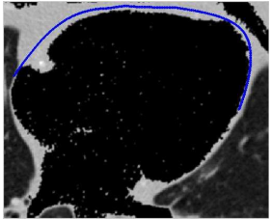
Figura 3.5 Imagem com a aplicação do método cubic spline em que é considerado quando existem mais de um ponto para o mesmo valor em y.
Fonte: Figueiredo (2009)

Detecção automática do contorno de estruturas anatômicas em imagens médicas para diagnóstico auxiliado por computador (CAD)
Segundo Seixas e Saade (2006), a ideia do CAD pode ser aplicada em todas as modalidades de obtenção de imagens, como radiografias, tomografias computadorizadas, ressonância magnética, medicina nuclear, entre outros. Os autores ainda salientam que podem ser desenvolvidos sistemas CAD para detectar qualquer parte do corpo e também enfatizam a importância e a dificuldade de segmentação da área de interesse.
O trabalho dos autores acima citados tem por objetivo propor o uso de um método de mapeamento de contornos, conhecido por Snakes, para identificar a área de interesse. A Figura 3.6 apresenta um crânio obtido através de uma tomografia computadorizada e a Figura 3.7 apresenta o resultado obtido após a segmentação de regiões utilizada no projeto.
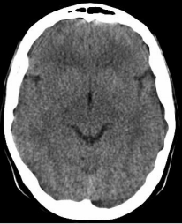
Figura 3.6 Imagem original de um crânio obtido por meio de uma tomografia computadorizada.
Fonte: Seixas e Saade (2006)
Para segmentação de regiões, Seixas e Saade (2006) utilizaram o modelo matemático de Fuzzy C-Means Clustering (FCM) e o resultado deste processo é apresentado a seguir:
Figura 3.7 Resultado da segmentação de regiões sobre a Figura 3.6.
Fonte: Seixas e Saade (2006)
Após, foi utilizado o modelo matemático para identificação de arestas, denominado Canny Edge Detector e também realizado o processo de snakes.
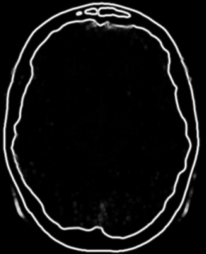
Figura 3.8 Imagem obtida através da aplicação de Canny Edge Detector juntamente com snakes sobre a Figura 3.7.
Fonte: Seixas e Saade (2006)

Detecção semi-automática da borda do ventrículo esquerdo
De acordo com Reis (2007), seu trabalho tem como base imagens de eco cardiogramas bidimensional, nos quais, para analisar o desempenho da função cardíaca, é necessária a identificação do ventrículo esquerdo. A identificação do ventrículo esquerdo tem como objetivo auxiliar no diagnóstico de doenças cardiovasculares.
No trabalho desenvolvido por Reis, (2007), foi realizada uma série de estudos antes do estágio de pré-processamento, porém, é avaliado para este trabalho apenas a partir dos métodos de pré-processamento, pelo fato de serem estudos sobre partes distintas. O trabalho foi realizado em imagens de eco cardiogramas bidimensionais, as quais possuem quadros de movimento que não são considerados nesta análise sobre o trabalho.
Estágio de pré-processamento: de acordo com o autor citado anteriormente, as imagens de ultrassom normalmente apresentam baixa qualidade para análise, devido à quantidade de ruídos e baixo contraste. Para obter uma melhor análise das imagens, foi realizada a etapa de pré-processamento, que foi dividida em três métodos: minimização de ruído; aumento de contraste e fechamento morfológico em escala de cinza.
Inicialmente foi realizada a minimização de ruídos através do filtro da média (seção 2.1.2) e a seguir são apresentados os resultados a partir deste filtro. Na Figura 3.9, é apresentada a imagem original de um exame de eco cardiografia de um ventrículo esquerdo e, na Figura 3.10, é apresentado o resultado obtido após a aplicação do filtro da média sobre a Figura 3.9.
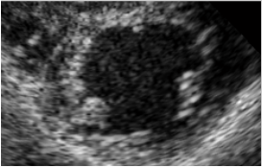
Figura 3.9 Imagem original obtida através de uma eco cardiografia de um ventrículo esquerdo.
Fonte: Reis (2007)
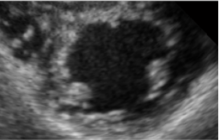
Figura 3.10 Resultado obtido após o filtro de média sobre a Figura 3.9.
Fonte: Reis (2007)
Na segunda etapa, Reis (2007) aplicou um filtro de aumento de contraste para realçar a cavidade a ser detectada em relação às paredes musculares e, para isso, usou um filtro de auto-reforço e, após, um filtro de passa-alta para reforçar os componentes de alta frequência. Ainda, na segunda etapa, para aumentar o contraste da imagem e também suavizar a mesma, sem que esta tenha um aumento de ruído, foi implementado o filtro LoG (Laplaciano da Gaussiana), pois este filtro aumenta a diferença de intensidade entre os músculos e a cavidade cardíaca.
A seguir, na Figura 3.11, é apresentado o resultado obtido após a redução de ruídos e, na sequência, na Figura 3.12, o resultado da aplicação do filtro de auto-reforço. Após, na Figura 3.13, é apresentado resultado da aplicação do filtro de LOG sobre a Figura 3.12.
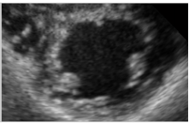
Figura 3.11 Resultado obtido por Reis após a redução de ruídos.
Fonte: Reis (2007)
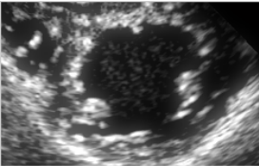
Figura 3.12 Resultado da aplicação do filtro de auto reforço na Figura 3.11.
Fonte: Reis (2007)
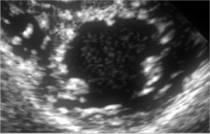
Figura 3.13 Resultado após a aplicação do filtro de LOG sobre a Figura 3.12.
Fonte: Reis (2007)
Na terceira etapa foi realizado o fechamento morfológico, para que fosse eliminado o máximo de ruído da imagem. O resultado obtido, segundo o autor, foi importante para a limiarização da imagem no próximo estágio.
A Figura 3.14 apresenta o resultado obtido com o fechamento.
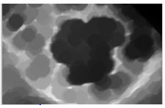
Figura 3.14 Resultado obtido após o fechamento morfológico.
Fonte: Reis (2007)
Estágio de segmentação: para segmentação da imagem, foi escolhido o método de limiarização, que gerou uma imagem binarizada, conforme é apresentado na sequência:
Figura 3.15 Imagem binarizada sobre a Figura 3.14.
Fonte: Reis (2007)
Após a binarização da imagem, foi calculado o negativo da imagem e identificadas as regiões conectadas, rotulando os objetos encontrados em ordem crescente a partir de 0, que representa o fundo da imagem. Após isso, se verificou que a cavidade ventricular correspondia a segunda maior região.
A Figura 3.16 apresenta o negativo aplicado sobre as Figuras 3.15 e a 3.17 é o resultado obtido após a Figura 3.16 ser rotulada.
Figura 3.16 Negativo da imagem aplicado sobre a imagem 3.15.
Fonte: Reis (2007)
Figura 3.17 Imagem rotulada por componentes a partir da imagem 3.16.
Fonte: Reis (2007)
Após a identificação da cavidade ventricular, foram utilizadas operações de vizinhança para encontrar o contorno do objeto desejado e, após, foi feita a sobreposição na imagem original.
A Figura 3.18 apresenta o resultado da identificação da cavidade ventricular através das operações para encontrar o contorno dos objetos. A Figura 3.19 ilustra o resultado da extração dos contornos sobre a imagem 3.18. Na Figura 3.20 é apresentado o resultado da sobreposição da Figura 3.19 sobre a imagem original.
Figura 3.18 Cavidade ventricular identificada.
Fonte: Reis (2007)

Figura 3.19 Extração dos contornos sobre a Figura 3.18.
Fonte: Reis (2007)
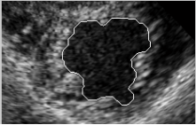
Figura 3.20 Sobreposição do resultado obtido na Figura 3.19 sobre a imagem original.
Fonte: Reis (2007)
Numa avaliação feita sobre os processos empregados por Reis (2007), ficou clara a importância e a contribuição dos processos morfológicos sobre a imagem, sendo estes, posteriormente aplicados no protótipo a ser desenvolvido. Na sequência, será apresentado o desenvolvimento do protótipo, bem como as ferramentas utilizadas no mesmo.

Desenvolvimento do protótipo
Segundo Adams et al. (2006) é evidente que a obesidade está intimamente ligada à doenças cardiovasculares. De acordo com Iacobellis et al. (2005), a presença excessiva de gordura epicárdica aumenta o peso dos ventrículos e o esforço envolvido na pulsação do sangue pelo corpo.
Os fatores apresentados anteriormente destacam a importância na quantificação da gordura epicárdica para uma melhor prevenção de doenças cardiovasculares, bem como, de enfarte do miocárdio. Porém, a gordura pericárdica não tem a mesma importância neste processo e é de extrema dificuldade quantificar a gordura epicárdica, desconsiderando o pericárdio, pois são separadas apenas pelo pericárdio, que é muito difícil de ser identificado (Figueiredo, 2009).
Sendo assim, este projeto tem como objetivo detectar os pontos que pertencem à camada do pericárdio, para uma futura quantificação da gordura epicárdica, sendo este complementado pela técnica desenvolvida pelo aluno Fábio Koehler, na mesma Universidade, que desenvolverá um protótipo para quantificar a gordura epicárdica.
Antes de apresentar o desenvolvimento deste projeto, é importante ressaltar que o mesmo se destina às imagens que estejam no padrão DICOM e também que sejam imagens de tomografia computadorizada com contraste, o que, apesar de ser o grande diferencial deste para os demais projetos já realizados, é um fator que aumenta a dificuldade do mesmo.
Hoje é comum ver especialistas usando como método para quantificar esta gordura, a seleção de pontos de referenciais na camada do pericárdio, seguido por uma interpolação automática do sistema entre estes pontos. Porém, isto pode apresentar um grande problema quando o processo é realizado por mais de um especialista sobre a mesma imagem, podendo divergir muito os resultados obtidos. Um processo automático ou semiautomático ajuda a diminuir estas diferenças.
Outra grande diferença, é em relação ao tempo gasto pelo especialista em marcar muitos pontos em diversas imagens. Esta é uma das principais vantagens em se ter um processo automático.
Para o desenvolvimento deste projeto foi utilizada a linguagem de programação Java, pelo fato de ser uma linguagem de fácil interpretação e enorme potencial de processamento para lidar com PDI.
VTK (Visualization Toolkit) (2013), ITK (Insight Segmentation and Registration Toolkit) (2013) e JAI são as principais bibliotecas que foram analisadas para auxiliar no desenvolvimento deste protótipo. ITK (2013) e VTK (2013) se mostraram mais úteis por serem muito poderosas quando se trabalha com imagens médicas, porém, existe a limitação de que estas duas são desenvolvidas em C++ e o Wrapp para Java, não contém todas as funcionalidades.
Diante desta situação e do fato de que não foram usados muitos processos comumente utilizados em PDI, foi analisada a biblioteca open-source do software ImageJ, desenvolvido no National Institutes of Health, nos Estados Unidos, que, assim como as bibliotecas VTK (2013) e ITK (2013), possui tratamentos e possibilidade de trabalhar com imagens DICOM. Mostrou-se uma ferramenta muito útil e poderosa, por ser facilmente compatível com uma série de plug-ins para a realização de testes, bem como é de grande facilidade a criação de plugins. Outro importante fator que implicou na escolha da mesma, é que esta é desenvolvida em Java, oferecendo total compatibilidade com o protótipo.

O software ImageJ
O ImageJ (2013) é um software de domínio público, desenvolvido em Java, no ano de 1997, destinado à análise e processamento de imagens, inspirado pelo NIH Image para Macintosh. Com ele é possível trabalhar com muitas extensões de imagens, incluindo DICOM, que são as imagens utilizadas neste projeto.
O ImageJ (2013) também possui muitas ferramentas para calcular a área e perímetro, após ter a região de interesse definida. Além da gama de funções que o software proporciona, um dos pontos mais importantes é a sua arquitetura aberta, que resulta em uma grande quantidade de plug-ins desenvolvidos para o mesmo, como é o caso do ABSnake, utilizado neste projeto, bem como a facilidade de criar plug-ins.
A imagem a seguir apresenta a tela inicial do software.
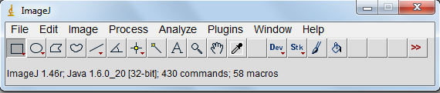
Figura 4.1 Imagem do software ImageJ.
Fonte: ImageJ

Diante destas definições sobre o ImageJ, este se mostrou adequado para que este protótipo fosse desenvolvido em forma de plugin para o mesmo, aproveitando assim as facilidades de uso e funções já amplamente testadas.

Processos do protótipo
A primeira etapa para o desenvolvimento do projeto é a aplicação de um threshold, para remover regiões que não sejam de interesse. Inicialmente, o threshold mantém na imagem apenas os pontos com valores entre -190HU e -30HU, valores estes, também utilizados pelos testes de Figueiredo (2009).
A Figura 4.1 apresenta a imagem original usada como exemplo para a geração do resultado do protótipo.
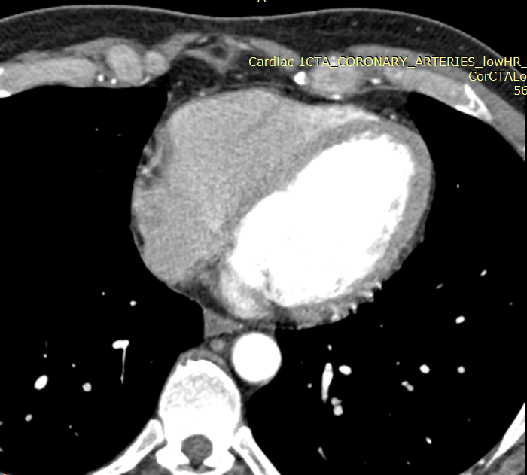
Figura 4.2 Imagem original de uma TC do coração com contraste.
Fonte: Software Osirix
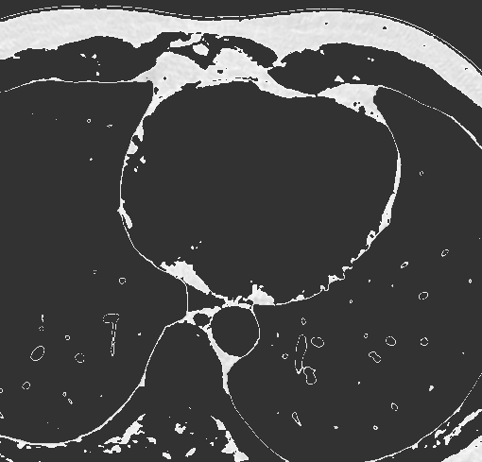
Figura 4.3 Imagem que ilustra a aplicação de um threshold de -190 a -30 sobre a Figura 4.1.
Fonte: do autor
A Figura 4.3 apresenta o resultado obtido após o threshold que considera apenas os valores entre -190 e -30 sobre a Figura 4.2. Como pode ser visto na imagem, o processo removeu o músculo cardíaco.
O segundo passo fundamental para o processo é a segmentação da área cardíaca do restante da imagem. Para isto foi utilizada uma biblioteca desenvolvida pelo aluno Fábio Koehler. Esta biblioteca inicia eliminando os pulmões, podendo assim, delimitar as laterais, para então segmentar a parte superior e a inferior.
O terceiro passo é a detecção dos pontos principais que serão considerados borda. Para isto foi usado o trabalho de Figueiredo (2009) como base. No trabalho aqui apresentado, são disparados raios do centro da imagem até a extremidade da mesma, em todos os ângulos da imagem, verificando o ponto com o maior valor e fazendo uma média com os 5 pontos encontrados nos ângulos anteriores e posteriores. Caso o valor do ponto encontrado para o pericárdio no raio esteja num desvio padrão com os 5 raios anteriores e posteriores, será considerado borda, caso contrário, será identificado o ponto com o menor desvio padrão. É dada a preferência sempre para o ponto de maior intensidade que esteja o mais próximo dos raios vizinhos.
A grande diferença deste processo para o de Figueiredo (2009) é que ele considera como borda a média do ponto de maior intensidade do raio que esta verificando com um conjunto de mais 9 raios. Ou seja, para cada 10 raios, encontra a posição média entre os pontos de maior intensidade de cada um e, este valor será o ponto considerado borda para o raio atual, após isso avança 5 graus. No processo apresentado neste projeto, são verificados todos os ângulos, sendo que primeiramente é verificado se o ponto de maior intensidade não esteja perto da extremidade, caso não esteja é verificado se este não está mais próximo do centro na imagem. Caso não aconteça nenhuma das situações apenas é considerado o ponto de maior frequência.
Figura 4.4 Resultado obtido após o disparo dos raios partindo do centro da imagem até as extremidades e verificando quais pontos serão considerados borda.
Fonte: do autor
Após, no quarto passo, é realizado um processo de interpolação. Este processo percorre todos os pontos da imagem e, para os que forem diferentes de preto, percorre todos os ângulos disparando raios para encontrar o ponto mais próximo deste, então, é inserido um ponto entre estes dois. Para encontrar o ponto central entre eles, é encontrado o ponto central tanto em X quanto em Y. A seguir é apresentado o resultado deste processo de interpolação sobre a Figura 4.4.
Figura 4.5 Resultado do processo de interpolação sobre a Figura 4.4.
Fonte: do autor
O quinto passo da técnica se dá pela aplicação de um processo de dilatação sobre a Figura 4.5. Este processo que permite a junção de muitos pontos pelo fato de que o processo de interpolação aplicado no passo anterior diminuiu a distância entre os pontos da borda. Para um melhor resultado, foram aplicados dois processos de dilatação e, após, dois processos de erosão para a atenuação da borda. O resultado deste processo pode ser visto na Figura 4.6.
Figura 4.6 Resultado do processo de dilatação sobre a Figura 4.5.
Fonte: do autor.
O sexto passo se resume num processo cujo resultado se aproxima do resultado de técnicas de afinamento de bordas, porém, é específico para este caso, para não perder os pontos externos. O processo realizado neste passo pode ser visto em (item 2.7) e o resultado é apresentado a seguir.
Figura 4.7 Processo de afinamento obtido com o processo descrito em 2.7 sobre a Figura 4.6.
Fonte: do autor
O sétimo passo consiste em uma técnica simples para remoção de ruídos. A técnica se dá pela transposição de uma matriz 3 X 3 sobre todos os pontos da imagem, cujo ponto a ser verificado esteja situado no centro da matriz, procurando por algum pixel que seja o único diferente de preto dentro dos pontos que a matriz compreende.
Este processo é realizado para remover possíveis pontos inseridos em locais errados por algum dos processos anteriormente citados, principalmente, pelo processo de interpolação. A imagem a seguir apresenta o resultado deste processo sobre a Figura 4.7.
Figura 4.8 Resultado após a aplicação de uma técnica para remoção de ruídos sobre a Figura 4.7.
Fonte: do autor
No oitavo passo é realizado um processo que tem por objetivo pegar apenas um ponto externo, ou seja, partindo da parte de cima da imagem para baixo, pegar apenas o primeiro ponto em Y para cada X. O mesmo processo é realizado para as laterais e a parte inferior. O resultado deste processo pode ser visto na Figura 4.9:
Figura 4.9 Esta imagem ilustra o processo que tem como objetivo considerar apenas os pontos externos diferentes de preto da imagem como borda. Processo realizado sobre a Figura 4.8.
Fonte: do autor
O nono passo se resume novamente em um processo de interpolação, similar ao apresentado no item 2.6. Porém, enquanto aquele procura o ponto mais próximo e interpola, este é dividido em 4 etapas: uma para a parte superior, onde pega o primeiro ponto em y diferente de preto e insere pontos entre este e o próximo ponto em X que encontrar, o mesmo é feito para a parte inferior e as laterais. O resultado deste processo pode ser visto na sequência.
Figura 4.10 Resultado do processo de interpolação sobre a Figura 4.9.
Fonte: do autor.
O décimo passo consiste novamente de dois processos de dilatação seguidos de dois processos de erosão e, após, no décimo primeiro passo é realizado o método que considera apenas as bordas externas da imagem, como descrito no item 2.6.
O décimo primeiro passo é a realização do processo Snakes, que é descrito no item 2.2.2. Para realizar este processo foi utilizado um plugin para o software imageJ conhecido como ABSnake e o resultado pode ser visto a seguir. Após isso, foi utilizado um threshold de 85 apenas para melhor visualização.
Figura 4.11 Resultado do processo de Snakes efetuado através do uso do plugin ABSnake seguido de um threshold.
Fonte: do autor.
A seguir, será apresentado um fluxograma demonstrando os principais processos realizados neste projeto.

Figura 4.12 Fluxograma ilustrando a sequência dos principais processos do protótipo.
Fonte: do autor

Resultados
Neste capítulo serão exibidos os resultados obtidos no projeto, bem como, os métodos utilizados para avaliar o mesmo e suas explicações.
O método utilizado para a avaliação quantitativa foi o RUMA, com o qual foi possível mensurar a diferença da área e perímetro entre o método desenvolvido e o método manual, realizado por profissionais da área.

Avaliação quantitativa: RUMA (Relative Ultimate Measurement Accuracy)
Ruma foi o método para avaliação quantitativa utilizado, devido à facilidade de obter os resultados e também por ser um dos métodos mais conhecidos.
De acordo com Zhang et al. (2004), o método RUMA indica os valores percentuais relativos das áreas de discrepância e sua fórmula pode ser descrita como:
$${RUMA}_{A}=\frac{\left|R_{A}- S_{A}\right|}{R_{A}}×100\%$$
Onde $R_{A}$ é a área verdadeira do objeto e $S_{A}$ é a área extraída. Quanto mais perto de 0 for o valor do RUMA, maior é a precisão do resultado. Para isso foram usadas as medidas da área e perímetro encontrados por três operadores, de forma manual, sendo um deles cardiologista com larga experiência em segmentação de imagens. A tabela a seguir mostra os resultados da área obtidos manualmente pelos três operadores:
Imagem | Área automática | Operador 1 | RUMA | Operador 2 | RUMA | Cardiologista | RUMA
1 | 9.627.602 | 9.372.072 | -2,727 | 9.514.977 | -1,184 | 9.571.104 | -0,590
2 | 9.664.713 | 9.491.713 | -1,823 | 9.584.029 | -0,842 | 9.758.875 | 0,965
3 | 9.846.390 | 9.660.835 | -1,921 | 9.701.454 | -1,494 | 9.896.794 | 0,509
4 | 10.111.890 | 9.858.575 | -2,569 | 9.959.015 | -1,535 | 10.218.791 | 1,046
5 | 10.179.095 | 10.000.557 | -1,785 | 10.025.298 | -1,534 | 10.342.310 | 1,578
6 | 10.316.092 | 10.218.791 | -0,952 | 10.345.818 | 0,287 | 10.576.607 | 2,463
7 | 10.359.665 | 10.348.587 | -0,107 | 10.389.944 | 0,291 | 10.573.653 | 2,024
8 | 10.273.996 | 10.362.250 | 0,852 | 10.348.956 | 0,724 | 10.573.653 | 2,834
9 | 10.255.533 | 10.391.237 | 1,306 | 10.402.684 | 1,415 | 10.748.499 | 4,586
10 | 10.226.361 | 10.312.953 | 0,840 | 10.311.292 | 0,824 | 10.463.058 | 2,262
11 | 10.104.504 | 10.212.698 | 1,059 | 10.247.778 | 1,398 | 10.450.688 | 3,313
12 | 10.162.848 | 10.197.005 | 0,335 | 10.202.359 | 0,387 | 10.288.028 | 1,217
 | Média RUMA |  | -0,624 |  | -0,105 |  | 1,851
Tabela 1 RUMA da área obtida manualmente pelos três operadores e pelo processo automático.
Fonte: do autor.
Como pode ser visto na tabela 1, em algumas imagens o RUMA ficou negativo. Considera-se, então, que nesta imagem o protótipo encontrou uma área maior do que o valor encontrado por cada operador com o método manual e, em outros casos ficou positivo, sendo encontrada, então, uma área menor no processo automático sobre o manual.
Na tabela 1 pode se visto que a média do RUMA de todos operadores ficou em 0.86, o que significa que não houve uma grande diferença dos resultados obtidos automaticamente em relação ao método manual. Pode ser observada também uma diferença significativa no resultado obtido individualmente pelos operadores, o que reforça a importância de uma detecção automática.
A tabela a seguir apresenta os valores encontrados pelos mesmos três operadores manualmente para o perímetro e também o perímetro encontrado pelo processo automático. A avaliação do RUMA obtido segue o mesmo procedimento da tabela anterior quanto a valores negativos ou positivos.
Imagem | Perímetro autom. | Operador 1 | RUMA | Operador 2 | RUMA | Cardiologista | RUMA
1 | 397.015 | 351.834 | -12,842 | 353.371 | -12,351 | 358.104 | -10,866
2 | 393.718 | 361.753 | -8,836 | 354.624 | -11,024 | 362.887 | -8,496
3 | 394.516 | 362.762 | -8,753 | 355.367 | -11,016 | 365.509 | -7,936
4 | 405.645 | 362.930 | -11,769 | 360.660 | -12,473 | 370.459 | -9,498
5 | 404.724 | 367.273 | -10,197 | 362.030 | -11,793 | 372.660 | -8,604
6 | 410.758 | 371.546 | -10,554 | 366.590 | -12,048 | 375.698 | -9,332
7 | 408.518 | 371.458 | -9,977 | 369.624 | -10,523 | 375.755 | -8,719
8 | 415.263 | 393.035 | -5,655 | 368.828 | -12,590 | 375.755 | -10,514
9 | 413.084 | 391.805 | -5,431 | 368.984 | -11,952 | 379.089 | -8,968
10 | 407.702 | 389.238 | -4,744 | 368.069 | -10,768 | 372.479 | -9,456
11 | 411.876 | 376.710 | -9,335 | 368.014 | -11,919 | 372.511 | -10,567
12 | 412.883 | 376.843 | -9,564 | 369.241 | -11,819 | 370.838 | -11,338
 | Média RUMA |  | -8,971 |  | -11,690 |  | -9,525
Tabela 2 RUMA do perímetro obtido manualmente pelos três operadores e pelo processo automático.
Fonte: do autor.
Se calculada a média dos valores de RUMA encontrados na Tabela 2, encontra-se o valor de -10,062. Este valor corresponde à média da diferença do método manual de todos operadores para com o método automático.

Avaliação qualitativa
A seguir é possível ver a diferença entre o método automático para com cada um dos operadores. Pode ser observado, também, que manualmente dificilmente será obtido o mesmo resultado entre mais de um operador e também, que neste tipo de processo, a qualidade do resultado obtido está intimamente ligada à quantidade de pontos marcados pelo operador, bem como, pelo nível de detalhes empregados, o que, visivelmente, demanda muito tempo dos profissionais. Nas imagens a seguir é possível ver ao fundo a detecção feita pelo protótipo, representada pela linha branca ao fundo e sobrepondo esta, as linhas detectadas manualmente em amarelo com os pontos inseridos brancos.
 | Original | Operador 1 | Operador 2 | Cardiologista
1 | 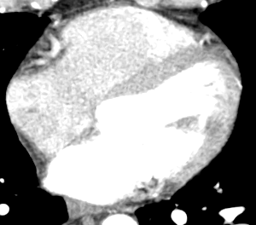 | 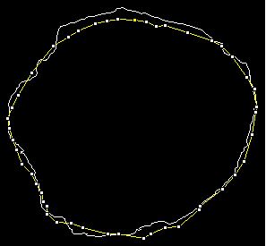 | 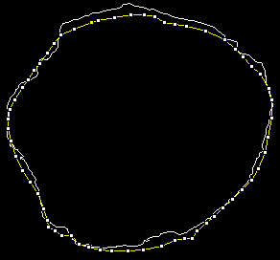 | 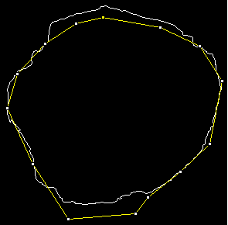
2 | 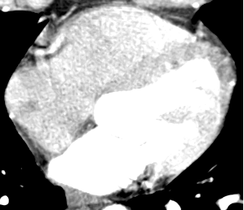 | 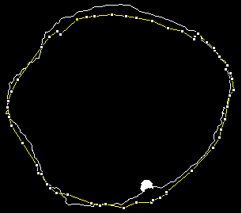 | 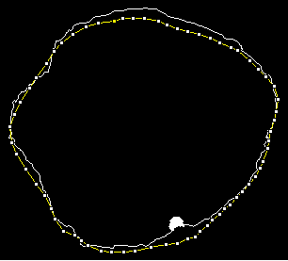 | 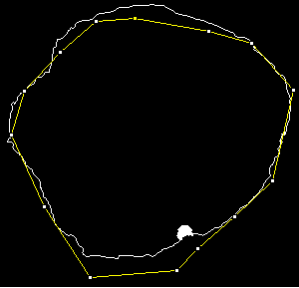
3 | 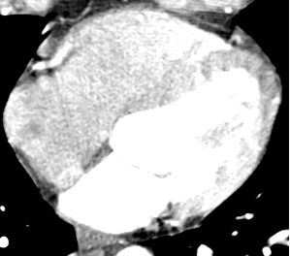 | 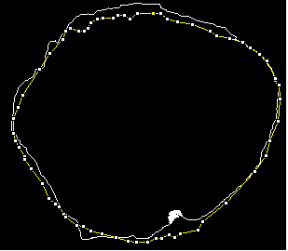 | 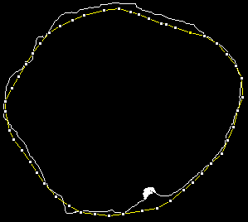 | 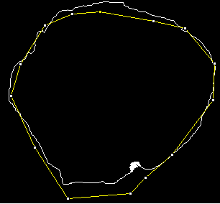
4 | 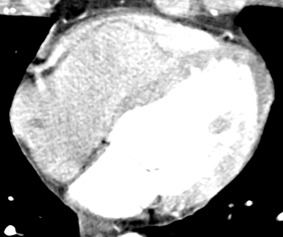 | 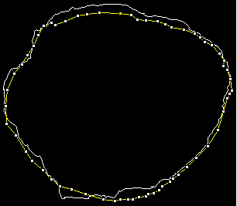 | 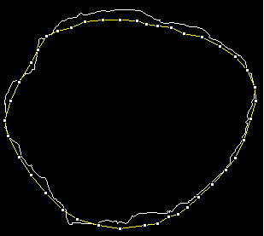
5 | 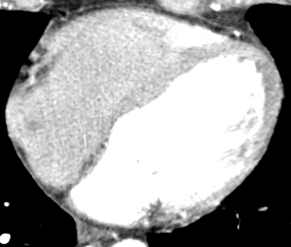 | 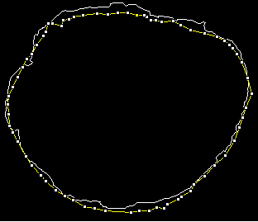 | 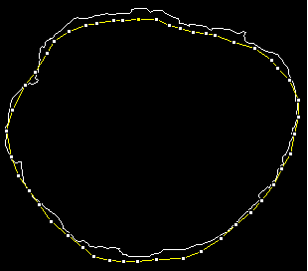
6 | 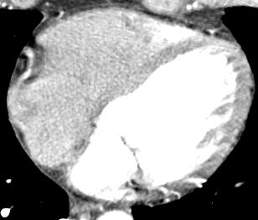 | 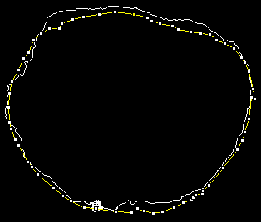 | 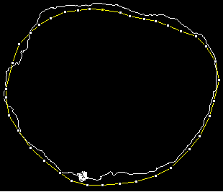 | 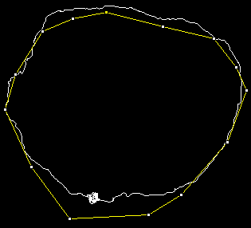
7 | 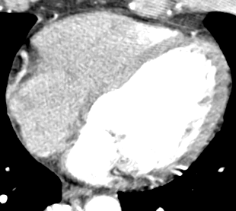 | 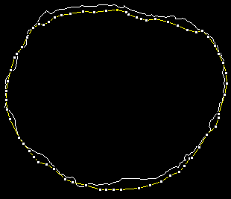 | 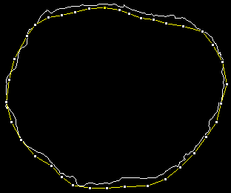 | 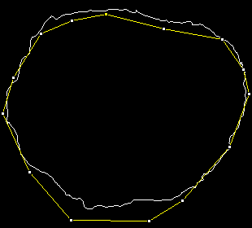
8 | 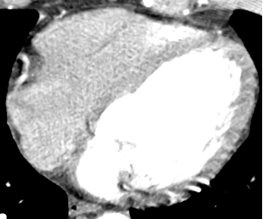 | 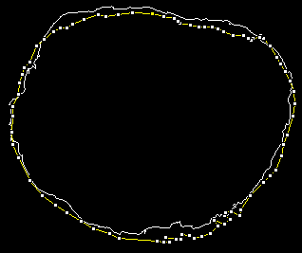 | 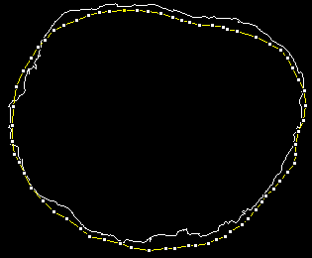
9 | 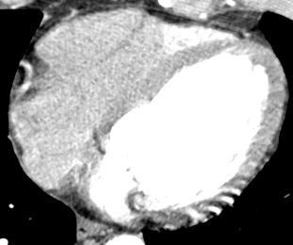 | 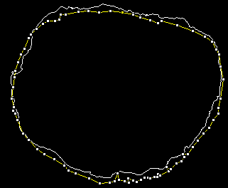 | 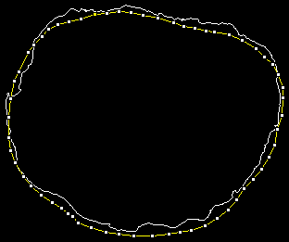 | 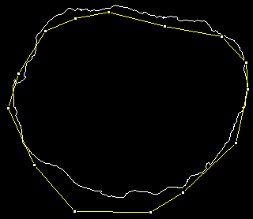
10 | 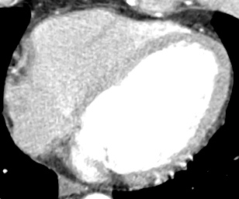 | 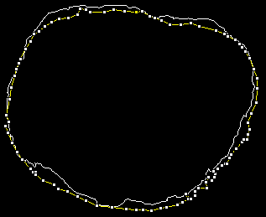 | 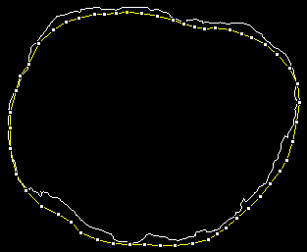 | 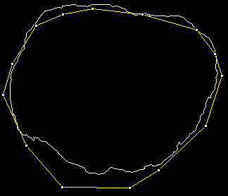
11 | 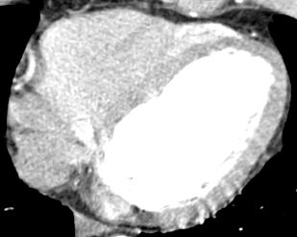 | 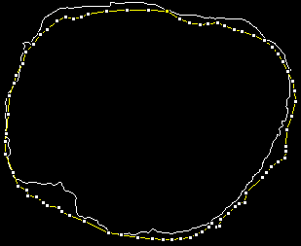 | 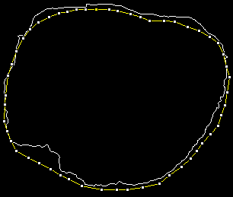 | 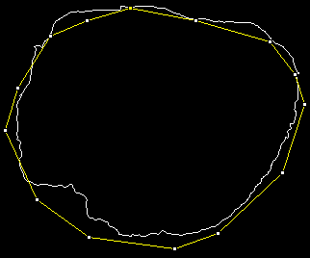
12 | 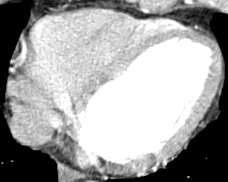 | 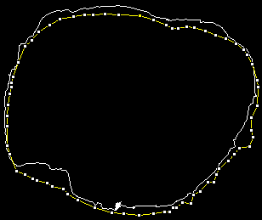 | 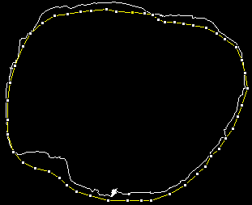 | 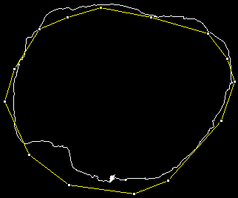
Tabela 3 Comparação entre os resultados obtidos manualmente pelos três operadores em comparação com o método automático.
Fonte: do autor.
A Tabela 3 apresenta o que foi dito anteriormente, mostrando claramente a diferença entre os operadores que aplicaram uma quantidade maior de pontos nas imagens e aqueles que não aplicaram uma grande quantidade de pontos. É importante ressaltar que quando este trabalho é feito por um cardiologista, pode acabar não tendo o mesmo nível de detalhe pelo fato de isto demandar muito tempo do profissional, como dito acima.
Como visto na Tabela 3, o software apresentou menor nível de precisão nas partes da imagem em que é apresentada uma mudança brusca no percurso da membrana.
Na imagem 11 da Tabela 3, pode-se perceber um acúmulo de gordura na parte inferior do pericárdio. Esse acúmulo fez com que o software não distinguisse a linha do mesmo, pelo fato de ocorrerem muitos pontos com o mesmo valor no mesmo raio, acarretando em uma "entrada" indevida no contorno. Também se pode perceber que a quantidade de pontos inseridos manualmente influencia diretamente no resultado da detecção.
Relacionando a tabela 3 com a tabela 1, pode ser visto que, na imagem 7 da Tabela 3, o RUMA da área apresentado pelo operador 1 é igual a -0,107, ou seja, um valor bem próximo de 0, que é o objetivo do RUMA. Nesta mesma imagem percebe-se que não há muitas mudanças bruscas do pericárdio, tanto para dentro quanto para fora da imagem, o que revela este, como sendo um dos grandes desafios enfrentados.
Já na imagem 9 da Tabela 3, o valor da área encontrado pelo cardiologista é igual a 4,586. É possível, através deste exemplo, fazer uma análise real do efeito negativo que a seleção de uma pequena quantidade de pontos na imagem pode gerar, ocasionando não somente um erro em termos de seleção do contorno do pericárdio, mas estendendo-se para uma avaliação posterior errada sobre a quantidade de gordura apresentada no coração.
Em outras palavras, podemos dizer que quanto mais precisa for à delimitação da região do pericárdio, maior a possibilidade de resultados pontuais e corretos dos exames e do diagnóstico a ser apresentado aos pacientes.

CONCLUSÃO
Após todo o estudo feito para a elaboração deste trabalho, podermos ver a importância que a informática tem sobre a medicina e também como a união destas duas áreas tem todos os requisitos fundamentais para se tornar um sucesso maior a cada dia.
Quanto à área médica em questão neste trabalho, vimos a importância em quantificar a gordura epicárdica, pois uma avaliação desta pode se tornar uma grande aliada na prevenção de doenças cardiovasculares, porém, pelo lado da informática, temos a dificuldade em separar a gordura epicárdica da gordura pericárdica. Este é o grande desafio no qual foi proposto este projeto, detectar a membrana entre a gordura pericárdica e epicárdica.
Um dos pontos mais importantes a serem ressaltados é que este projeto, diferentemente dos comumente encontrados, utiliza imagens DICOM com contraste, o que, neste caso, permite ao cardiologista fazer uma quantidade maior de análises sobre a imagem, principalmente analisar o bloqueio das artérias coronárias, o que não é possível em imagens sem contraste.
Para o desenvolvimento deste projeto, foi de extrema importância a análise sobre a área médica em questão. Quanto a isto, foi apresentado no capítulo 1 o estudo sobre a importância da detecção do pericárdio para a quantificação da gordura epicárdica e, também, desta mesma, para a prevenção de doenças cardiovasculares. Riscos estes que foram um dos motivadores no desenvolvimento deste trabalho.
No capítulo 2 foram apresentadas técnicas de PDI que serviram como base para uma melhor análise e extração de informações das imagens. Sobre as técnicas de PDI tornou-se visível a importância do cuidado em relação à perda de informações após a realização dos filtros.
Para servir de apoio a este projeto, técnicas de PDI já utilizadas em outros projetos foram estudadas, conforme apresentado no capítulo 3, para que pudessem ser analisadas e partirmos das boas práticas já usadas e também aprender com os erros já cometidos em outros projetos.
O capítulo 4 apresentou o desenvolvimento deste projeto passo a passo. Na realização de alguns testes, vimos que é de extrema importância as técnicas mais comuns de PDI para o desenvolvimento de uma técnica para a detecção do pericárdio. O software ImageJ se mostrou um aliado para o projeto, podendo, com a ajuda deste, termos a garantia e qualidade de um software que já possui mais de 15 anos de uso.
Os resultados atingiram as expectativas, conforme foi apresentado no capítulo 5. Este protótipo foi usado também pelo aluno Fabio Koehler como uma biblioteca, onde o mesmo obteve resultados acima de 80% de acerto na quantificação da gordura epicárdica, sendo estes, resultados muito satisfatórios.
O protótipo não se mostrou tão eficiente em imagens que não possuem a membrana do pericárdio bem definida, ficando assim, este item como uma possível melhoria a ser desenvolvida.
Outro trabalho no qual este pode auxiliar é quantificar a calcificação presente nas artérias coronárias, calcificação esta que provoca a obstrução das mesmas. Sendo a visualização destas obstruções um dos principais motivos pelos especialistas optarem por TC com contraste.

REFERÊNCIA
ADAMS, Kenneth F.; SCHATZKIN, Arthur; HARRIS, Tamara, B.; KIPNIS, Victor; MOUW, Traci; BALLARD-BARBASH, Rachel; HOLLENBECK, Albert; LEITZMANN, Michael F.; Overweight, Obesity, and Mortality in a Large Prospective Cohort of Persons 50 to 71 Years Old. The New England Journal of Medicine, V.355, 2006.
AUSIELLO, Dennis A.; BENOS, Dale J.; ABBOUD, Francois; KOOPMAN, William J.; EPSTEIN, Paul; Adiposity of the Heart, revisited. V.144, 2006.
BAUERMANN, Gabriela: Filtro de mediana. 2010. http://www.imagesurvey.com.br/2010/03/filtro-de-mediana/. Acessado em 30/10/2012.
BATTY, G. David; KIVIMAKI, Mika; SMITH, George Davey; MARMOT, Michael G.; SHIPLEY, Martin J.: Obesity and overweight in relation to mortality in men with and without type 2 diabetes/impaired glucose tolerance. Diabetes Care, 2007.
BEZ, Marta Rosecler; Aula sobre morfologia matemática. Notas de aula. Feevale, 2012.
BRITO, Dulce: Prevenção cardiovascular: gordura pericárdica, um “novo” alvo a abater? Revista Factores de Risco, nº17, 2010.
CLEMENT, K; BASDEVANT, A; DUTOR A. Weight of pericardial fat on coronaropathy. Arterioscler Thromb Vasc Biol. 2009;29:615-6.
CONCI, Aura; AZEVEDO, Eduardo; LETA, Fabiana R.: Computação gráfica: teoria e prática. Editora Elsevier Editora Ltda, Rio de Janeiro, vol. 2, 2008.
COPPINI, Giuseppe; FAVILLA, Riccardo; MARRACCINI, Paolo; MORONI, Davide; PIERI, Gabriele: Quantification of epicardial fat by cardiac CT imaging. The Open Medical Informatics Journal, 2010.
CORRÊA, Fernando Porto; FESTA, Leidmar Magnus. Avaliação de técnicas para afinamento de imagens digitais. Universidade Federal do Paraná, Curitiba, 2005.
DEY, Damini ; SUZUKI, Yasuyuki; SUZUKI, Shoji; OHBA, Muneo; SLOMKA, Piotr J.; POLK, Donna; SHAW, Leslee J.; BERMAN, Daniel S.: Automated Quantitation of Pericardiac Fat From Noncontrast CT. Investigative Radiology, 2008.
DEY, Damini; WONG, Nathan D.; TAMARAPOO, Balaii; NAKAZATO, Ryo; GRANSAR, Heidi; CHENG, Victor Y.; RAMESH, Amit; KAKADIARIS, Ioannis; GERMANO, Guido; SLOMKA; Piotr J.; BERMAN, Daniel S.: Computer-aided Non-contrast CT-based Quantification of Pericardial and Thoracic Fat and Their Associations with Coronary Calcium and Metabolic Syndrome. US National Library of Medicine, PubMed, 2009.
FIGUEIREDO, Bruno Manuel Ferreira: Quantificação da gordura epicárdica em imagens de tomografia computadorizada. Universidade do Porto, 2009.
FILHO, Ogê Marques; NETO, Hugo Vieira. Processamento Digital de imagens. Rio de Janeiro, 1999.
GOMES, Otávio da Fonseca Martins; Processamento e análise de imagens aplicados à caracterização automática de materiais. Departamento de Ciência de Materiais e Metalurgia, Pontifícia Universidade Católica do Rio de Janeiro, 2001.
GONZALEZ, Rafael C.; WOODS, Richard E.: Processamento digital de imagens. Editora Pearson Prentice Hall, São Paulo, 3ª ed., 2010.
GONZALEZ, Rafael C.; WOODS, Richard E.: Processamento de imagens digitais. Tradução: Roberto Marcondes Cesar Junior e Luciano da Fontoura Costa, editora Blucher, São Paulo, 2000.
GUILHERME, Luis Renato Woiski: Uma abordagem de afinamento por aprendizagem através de exemplos. Pontifícia Universidade Católica do Paraná, Curitiba, 2007.
IACOBELLIS, Gianluca; CORRADI, Domenico; SHARMA, Arya M.; Epicardial adipose tissue: anatomic, biomolecular and clinical relationships with the heart. US National Library of Medicine, PubMed. V.2, 2005.
IACOBELLIS, G; WILLENS, HJ. Echocardiographic epicardial fat: a review of research and clinical applications. J Am Soc Echocardiogr. 2009; 22:1311-9. ISSN 1984-0993 9 pp. 1016-1022, 2009.
IMAGEJ: Disponível em: http://rsbweb.nih.gov/ij/docs/guide/146-1.html#toc-Section-1. 2013.
LIU, Jiankang; FOX, Caroline S.; HICKSON, DeMarc; SARPONG, Daniel; EKUNWE, Lynette; WAY, Warren D.; HUNDLEY, Gregory W.; CARR, J. Jeffery; TAYLOR, Herman A. Pericardial adipose tissue, atherosclerosis, and cardiovascular disease risk factors. Diabetes Care, v.33, 2010.
MCINERNEY, Tim; TERZOPOULOS, Demetri. Deformable Models in Medical Image Analysis: A Survey. Medical Image Analysis, 1996, Canadá.
MELO, Pedro; ESCAFFI, J. Antonio: Bandas de mach en radiologia. Revista chilena de radiologia, Santiago, 2010.
MESQUITA, Vítor Alencar de. Segmentação automática do ventrículo esquerdo em imagens de ecocardiografia usando contornos ativos (Snakes). Universidade Federal do Ceará – Departamento de Engenharia de Teleinformática. Fortaleza, 2009. http://www.cgeti.deti.ufc.br/monografias/VITOR_ALENCAR_DE_MESQUITA.pdf. Acessado em: 28/05/2013.
PECCINI, Grasiela: Segmentação de imagens por Watersheds: uma implementação utilizando a linguagem Java. Universidade Federal de Santa Maria, Santa Maria, Rio Grande do Sul, 2004.
PEDRINI, Hélio; SCHWARTZ, William Robson: Análise de imagens digitais: princípios, algoritmos e aplicações. Thomson Learning, São Paulo, 2008.
OSIRIX. Disponível em: http://www.osirix-viewer.com/AboutOsiriX.html. Acessado em 11 de junho de 2013.
PRATT, William K.: Digital image processing. Ed.:3. New York, 2001.
REBAZA, Jorge Valverde: Detección de bordes mediante el algoritmo de Canny. Escuela Académico Profesional de Informática, Universidad Nacional de Trujillo, Peru, 2007.
REIS, Maria do Carmo dos; Detecção semi-automática da borda do ventrículo esquerdo. Dissertação de Mestrado. Universidade de Brasília, 2007.
RIBEIRO, Elvis Saldanha: Realce e segmentação de imagens utilizadas em monitoramento de vazamento de óleo em campos de exploração onshore. Fortaleza, Ceará, 2010.
ROERDINK, Jos BTM; MEIJSTER, Arnold; The watershed transform: Definitions, algorithms and parallelization strategies. Institute for Mathematics and Computing Science, University of Groningen, 2000.
ROSITO, GA; MASSARO, JM; HOFFMANN, U; RUBERG, FL; MAHABADI, AA; VASAN, RS; O’DONNEL CJ;FOX CS; Pericardial fat, visceral abdominal fat, cardiovascular disease risk factors, and vascular calcification in a community-based sample: the Framingham Heart Study. 2008.
SANTOS, Naiara Carolina Pontes; JÚNIOR, Rene Antonio Novaes: Aplicação de técnicas de processamento de imagens no mapeamento de talhões de eucalipto no município de Caçapava, SP. Anais XV Simpósio Brasileiro de Sensoriamento Remoto, Curitiba, 2011.
SEIXAS, Flávio Luiz; SAADE, Débora Christina Muchaluat: Detecção automática do contorno de estruturas anatômicas em imagens médicas para diagnóstico auxiliado por computador. Universidade Federal Fluminense, RJ, 2006.
SOARES, Milton Gonçalves; TANAKA, Jefferson Luis Oshiro; DAVID, Sandra Maria Nobre; DAVID, Antonio Francisco; MORAES, Mari Eli Leonelli de; FILHO, Edmundo Medici: Tomografia convencional, computadorizada e computadorizada volumétrica com tecnologia CONE BEAM. 2011. http://www.unicaradiologia.com.br/artigo_001_tomografia_Conebeam.pdf. Acessado em 30/10/2012.
Sociedade Brasileira de Diabetes: Diabetes tipo 2. São Paulo, 2012. http://www.diabetes.org.br/diabetes-tipo-2. Acessado em 30/10/2012.
The Visualization Toolkit (VTK). http://www.vtk.org. 2013.
Insight Segmentation and Registration Toolkit (ITK). http://www.itk.org. 2013.
XU, Chenyang; PRINCE, Jerry L. Snakes, Shapes, and Gradient Vector Flow. IEEE transactions on image processing, vol. 7, vº. 3, march 1998.
YALAMANCHILI, Raja; DEY, Damini; KURKURE, Uday; NAKAZATO, Ryo; BERMAN, Daniel S.; KAKADIARIS, Ioannis A.: Knowledge-based quantification of pericardial fat in non-contrast CT data. Medical imaging 2010: Image processing, 2010.
YOSHIZUMI, Tohru; NAKAMURA, Tadashi; YAMANE, Mitsukazu; ISLAM, Abdul Hasan M. Waliul; MENJU, Masakazu; YAMASAKI, Kouichi; ARAI, Takeshi; KOTANI, Kazuaki; FUNAHASHI, Tohru; YAMASHITA, Shizuya; MATSUZAWA, Yuji: Abdominal fat: standardized technique for measurement at CT. Osaka, Japan, 1999.
ZHANG, Xi-Wen; SONG, Ji-Qiang; LYU, Michael R.; CAI, Shi-Jie. Extraction of karyocytes and their components from microscopic bone marrow images based on regional color features. Pattern Recognition, volume 37 (2004).

Neste tipo de diabetes encontra-se a presença de insulina, porém, sua ação é dificultada pela obesidade, o que é conhecido como resistência, uma das causas da Hiperglicemia. Por ser pouco sintomático, o diabetes, na maioria das vezes, permanece por muitos anos sem diagnóstico e sem tratamento, o que favorece a ocorrência de suas complicações no coração e no cérebro. (Sociedade Brasileira de Diabetes, 2012)
Unidade de Hounsfield (HU): Unidade de Hounsfield é o nome dado à escada de cinza criada por Godfrey Newbold Hounsfield, criador da tomografia computadorizada, criada em 1979. (SOARES et al., 2011).
Segundo Reis (2007) a aplicação do filtro de LOG realça os componentes de alta intensidade, como, por exemplo, as bordas, aumentando a diferença de intensidade da mesma para com o resto da imagem.
De acordo com Santos (2011), o Negativo da imagem se dá pela inversão dos valores, de modo que os pixels com baixo valor fiquem claros e os de valor mais alto fiquem escuros.

